ВІДДІЛ ОСВІТИ
КРЕМЕНЕЦЬКОЇ РАЙОННОЇ ДЕРЖАВНОЇ АДМІНІСТРАЦІЇ

КРЕМЕНЕЦЬКИЙ РАЙОННИЙ МЕТОДИЧНИЙ КАБІНЕТ

ВОЛИНСЬКИЙ ЛІЦЕЙ ІМЕНІ НЕСТОРА ЛІТОПИСЦЯ

Творчий портрет
педагога-
організатора
Залюбовської-Ширми
Надії
Богданівни

Творчий портрет педагога-організатора.
Автор: Залюбовська-Ширма Надія Богданівна
Волинський ліцей імені Нестора Літописця. 2018 р.

Рекомендовано науково-методичною радою Кременецького районного методичного кабінету ( протокол № 3 від 23.11.2018 року)
Рецензенти: Ляшук Л.І., завідувач РМК
Ленчук Л.С., методист РМК
Оболончик Т.Д., заступник директора з виховної роботи Волинського ліцею імені Нестора Літописця
Творчий портрет педагога-організатора. – Кременець: Посібник, 2018. – 120 с.

У посібнику подано сценарії виховних заходів та розробки занять «Школи лідера», які розкривають форми, засоби, методи роботи з органами учнівського самоврядування.
Вони стануть у пригоді педагогам-організаторам, класним керівникам, вихователям, кожному, хто розуміє, що виховання сучасної молоді, а особливо старшокласників, процес складний, довготривалий, вимагає від наставника постійного творчого пошуку ефективних форм і засобів, підвищення власного професійного рівня та вдосконалення методики практичної реалізації поставлених завдань.

ЗМІСТ
Творчий портрет…………………………………………………..4
«Щастя – творити добро» заняття з елементами тренінгу для лідерів учнівського самоврядування…………………………………..5
«Насильство. Уявлення про різноманітність проявів насильства» заняття з елементами тренінгу для лідерів учнівського самоврядування…………………………………............ 19
«Ми – одна сім’я, одна родина» сценарій до Дня знань……….31
«Посвята в соколята» сценарій урочистого збору станиці…..43
«Шкільний Олімп» сценарій вшанування кращих учнів та педагогів закладу освіти……………………………………………….63
«Інтербачення» сценарій вокального конкурсу…………………..77
«День народження ліцею» сценарій посвяти в ліцеїсти…….102
«Just Dance» сценарій танцювального марафону………………112

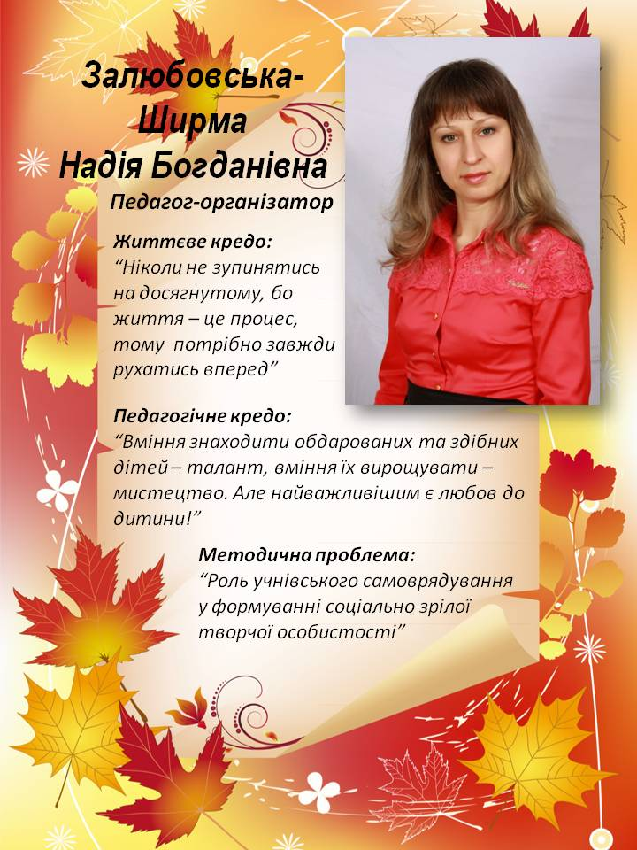

Заняття для лідерів учнівського
самоврядування з елементами тренінгу

Мета:
- створити умови для спілкування дітей-лідерів, лідерів дитячих та молодіжних організацій, координаторів та організаторів діяльності органів самоврядування дітей та учнівської молоді;
- розвивати у дітей повагу та бажання піклуватися про людей похилого віку, почуття милосердя, доброзичливості;
- ознайомити учнів із духовним та історичним надбанням українського народу, із основними поняттями доброчинності;
- показати на найпростіших прикладах відчуття щастя, добра;
- формувати у дітей ціннісні (гуманістичні, громадські, духовні) орієнтири;
- допомогти учням усвідомити, що добро потрібне кожній людині;
- вчити нести добро іншим через добрі справи;
- розвивати уявлення про достоїнства людини, цінність яких визнана в суспільстві, розвивати мотивацію до аналізу чужих вчинків і самоаналізу;
- виховувати прагнення творити добро і цінувати його.

Обладнання:
- магнітна дошка;
- плакати «Наші правила», «Наші очікування», «Мішок щастя», заготовка «букет добра» (листя, квіточки з написами: вдячність, доброзичливість, чемність, милосердя, доброта);
- написаний вислів «Немає вищої святині, як чисте сяйво доброти»;
- мультфільм «Просто так»;
- мультимедійні презентації «Щасливі сім’ї» та «Самотні літні люди»;
- фонограми пісень: «Мамо моя» В. Павліка, «Шана»
А. Монастирського, «Твори добро» Шури;
- фломастери, маркери, ручки;
- папір формату А3, А4;
- стікери, скотч, ножиці, бейджики;
- памʾятки-сувеніри (голуби).

Вступ
Педагог-організатор Доброго дня всім присутнім! Я рада вітати вас на черговому засідання лідерів учнівського самоврядування, але проведемо ми його в нетрадиційній формі. Для початку я зачитаю вам вірш О.Довгого «Людина починається з добра».(На фоні спокійної мелодії звучить вірш.)
Не говори про доброту,
Коли ти нею сам не сяєш,
Коли у радощах витаєш,
Забувши про чужу біду.
Бо доброта – не тільки те,
Що обіймає тепле слово,
В цім почутті така основа,
Яка з глибин душі росте.
Коли її не маєш ти,
То раниш людяне в людині.
Немає вищої святині,
Ніж чисте сяйво доброти.
(На екран спроектовано вислів.)
Отож, епіграфом нашого засідання буде вислів:
«Немає вищої святині, як чисте сяйво доброти!»
О.Довгий
Як добро, коли всі усміхаються, коли навколо панує радість та порозуміння. Але від чого це залежить? Чи від кого? А може починати треба із себе?
Ще складаючи казки, люди вірили в добро, в перемогу справедливості, у щастя. Куди ж поділася ця віра? Чому залишились самі поневіряння? Можливо, варто звернутися до казок – мудрого джерела народної думки? Можливо, треба робити висновки і повертатися до добра, щоб зробити добрим когось, себе, увесь світ?!
У наш час, коли все більше негативної інформації, люди
озлоблюються один на одного. Вони забувають про добро, про те приємне, що можна зробити один одному.

Привітання. Вправа «Усмішка по колу».
Мета: створити сприятливі умови для праці, підняти настрій, створити невимушену атмосферу.
Хід вправи
Пропонується кожному учаснику імітувати передачу усмішки по колу, «беручи її в руки».
- У вас зараз гарний настрій?
- Ми підняли настрій завдяки подарованій усмішці.
Давайте дарувати ї протягом всієї нашої роботи. А також із гарним, чудовим настроєм почнемо наше заняття.

Вправа на знайомство «Гімн імені».
Мета: познайомити учасників, розвивати навички само представлення, формувати позитивну самооцінку.
Хід вправи
На розданих стікерах («смайликах») записати своє ім’я. А потім придумати добрі слова, що починаються на першу літеру свого імені. Зачитати і прикріпити собі на одяг (бейджик).
(Наприклад: Світлана – світла, смілива, славна, сильна, струнка.)

Прийняття правил.
Мета: навчити учасників розробляти та приймати правила роботи групи, формувати відповідальне ставлення до власної поведінки.
Хід вправи
Правила є важливими в житті людини і суспільства. Вони допомагають регулювати взаємовідносини людей. Для продуктивної праці в групі, щоб кожен учасник почувався комфортно і міг діяти ефективно, потрібно прийняти правила групи. Пропоную вашій увазі правила, за якими ми будемо працювати на сьогоднішньому занятті.
Правила роботи в групі:
- бути позитивним,
- говорити від свого імені,
- не критикувати,
- бути активним,
- «піднята рука»,
- «стоп».

Очікування. Вправа «Квіткове поле».
Сьогодні наше заняття ми присвятимо добру і щастю. Навчимося різнити ці поняття та знаходити спільне. Отже, тема заняття: «Щастя – творити добро».
Мета: навчити учасників визначати власні очікування і визначати мету заняття.
Хід вправи
На розданих квіточках написати свої очікування від заняття. Потім прикріпити їх на аркуш паперу, щоб утворилося квіткове поле. Очікування обговорити.
- Про що говорить наше квіткове поле?
- Поле говорить про те, чим ми сьогодні будемо займатися і що ви очікуєте від заняття.
Тож давайте спробуємо розібратися, де починається добро і що таке щастя, чи легко бути добрим і чи можливо бути щасливим у наш час, і чи потрібно це?
Для цього пропоную переглянути мультфільм «Просто так». (Перегляд мультфільму «Просто так».)
Героям мультику, що ми щойно переглянули, було легко: подарували букет, сказали: «Просто так» і вже настрій поліпшився, і вже прийшло відчуття щастя. Нам складніше – у нас такого букета немає…
Тож у чому справа?! Ми теж можемо скласти свій букет добра. Та тільки складатися він буде з незвичайних квітів. Яких саме, дізнаємося всі разом. (На магнітній дошці – букет без квіточок.)
Давайте з’ясуємо, яка ж квітка має бути першою в нашому букеті?
Чи можемо ми називати доброю людину ту, яка не є вдячною і не поважає своїх найближчих, найдорожчих людей? Батько і мати, бабуся і дідусь – це люди, чиєю любов’ю і вічною турботою ми завжди зігріті. А чи завжди ми пам’ятаємо про них, платимо їм за це увагою? Можливо, інколи ми забуваємо про них у щасливі й радісні хвилини. Але коли у нас горе, біда, то чомусь ми завжди повертаємося до батьківського дому, до маминої безмежної доброти, до бабусиної теплоти, до дідусевої мудрості. (Звучить фрагмент пісні «Шана». На екрані демонструється презентація «Щасливі сім’ї».)
Першою квіткою нашого букету буде «Вдячність». (Прикріпляють до букета.)

Вправа-гра «Мух краще ловити на мед».
Мета: показати, що підхід із позиції сили не завжди є найефективнішим засобом спілкування та спонукання людей до зміни поведінки.
Хід вправи
Об’єднатися в пари, стати обличчям один до одного, одному члену пари затиснути руку в кулак і тримати його перед напарником. Завдання: розтулити кулак партнера за 10 секунд.
- Чи всім вдалося розтулити кулак? В який спосіб?
- Хто це зробив не силою, а чемно попросивши?
- Які якості ми проявляємо, коли чемно просимо щось в іншого? (Повага до іншого, дія без примусу, доброзичливість.)
- Чи можна як висновок сказати: «Добре слово й двері відчиняє»?
Отож наступною квіткою нашого букету буде «Доброзичливість».

Усі ми люди на цій великій Землі. Всі ми – різні. Скільки людей – стільки характерів. У кожного з нас є своє світобачення, світосприйняття, інтереси, уподобання, плюси і мінуси у характері. Та об’єднує всіх в одне ціле, яке називається словом «людство», те, що народилися ми із лона матері. І для кожного з нас, мабуть, найріднішим, найдорожчим є, насамперед, – родина, батьки. Дорогими також є дім, у якому живемо, місто, вулиця, школа, знайомі. Тому в житті всім нам дуже важливо вміти спілкуватися з іншими, щоб бути щасливими та успішно вчитися, працювати. Саме тому наступною квіткою у нашому букеті є «Спілкування».

Отже, норми і правила поведінки встановлюють самі люди, а їхнє дотримання робить життя й спілкування людей гуманнішим, ефективнішим, зручнішим.
На думку приходить вислів французького філософа, математика, фізика і письменника XVIIст. Б. Паскаля: «Правила доброї поведінки відомі з давніх-давен, річ за дрібницею – вміти користуватися ними». Звичайно, вжите слово «дрібниця» насправді означає дуже багато. Адже коли порушуються правила поведінки, етикет спілкування, створюються конфліктні ситуації, виникає роздратованість, злість, і ні про яке добро вже мова не іде. Тому необхідною квіткою в нашому букеті є «Чемність».

Чемність і чуйність, співпереживання і щиросердечність, уміння розділити чужий біль, вчасно підтримати у важку хвилину, розрадити в горі й біді – це завжди було в характері нашого українського народу. У наших традиціях споконвіку зберігалася звичка наділити прохаючого, прихилити подорожнього, надати притулок бездомному, захистити старість і немічність, порятувати хворого чи каліку, заступитися за беззахисного і скривдженого. Чи збереглася ця звичка до сьогодні? Як часто в потоці щоденної метушні ми забуваємо, що поруч живуть люди самотні, залишені дітьми, одинокі, для яких елементарний вияв нашої уваги, добре слово, привітна усмішка є своєрідним рятівним колом у буднях. (Звучить фрагмент пісні «Мамо моя». На екрані демонструється презентація «Самотні літні люди».)

Інформаційне повідомлення.
В Україні проживає майже 2 млн. одиноких людей. Близько 200 тисяч із них – в будинках-інтернатах, їх об’єднує немічність і самотність. У злигоднях живуть 50 тисяч наших земляків. Близько 10 тисяч із них мешкають у напіврозвалених халупах, 70 тисяч – ті, що отримують пенсію, якої не вистачає для прожиття. Це така невтішна правда життя.
Тому невід’ємною квіткою нашого букету доброти стає квітка «Милосердя».

Вправа «Ознаки».
Мета: сформувати поняття д
обра і щастя, розділити ознаки щасливої і доброї людини.
Хід вправи
Завдання: об’єднатися у дві групи за принципом: день – ніч. Першій групі написати ознаки доброї людини. Другій групі написати ознаки щасливої людини.

Презентація першої групи.
Висновок. Що таке добро? За тлумачним словником: добро – це привітність, ласка, прихильність; чутливе, дружнє ставлення до людей. Більш широко і просто про добро ми можемо сказати таким віршем: Сказав мудрець:
«Живи, добро звершай!
Та нагород за це не вимагай.
Лише добро і в вищу правду віра
Людину відрізня від мавпи й звіра.
Хай оживає істина стара –
Людина починається з добра!»

Презентація другої групи.
Висновок. Що таке щастя? За тлумачним словником: щастя – стан повного задоволення життям, досягнутим; вияв радості від спілкування з рідними, близькими, коханими; талан, удача, везіння. Поет А. Матвійчук бачить щастя так:
Щастя – це віра в добро і любов,
Щастя – це музика вільних дібров,
Щастя – це друзі і рідний твій дім,
Щастя – це світ, подарований всім.
- Чи є спільні риси для доброї і щасливої людини?
- Чи можна сказати, що добра людина є щасливою?
Прошу звернути увагу на екран. (демонструється вірш.)
Щастя на землі людина творить.
Щастя – це якщо тебе хтось любить.
Воно найтяжчі рани гоїть,
Емоції і почуття найкращі будить.
Щастя – якщо ти здоровий,
Й здорові усі навколо,
Якщо ти веселий, бадьорий
Й бажаєш всім людям цього.
Якщо ти зробив щось добре
Комусь, а чи просто всміхнувся,
Підтримав когось, підбадьорив,
Добром до душі доторкнувся.
Якщо ти добро даруєш –
Й тобі його більше буде.
Твори ж добро завжди, всюди –
Щасливим весь вік ти будеш!
С.К. Бігун.
- Чи згодні ви із твердженням: «Щастя – творити добро»?

Вправа «Мішок щастя».
Мета: формувати в учасників усвідомлення життєвих цінностей як основи бачення власної життєвої перспективи.
Хід вправи
Написати на стікерах, що для кожного треба, щоб бути щасливим. Зберемо всі наші побажання у мішок і назвемо його «мішок щастя».
Обговорити по колу. Прикріпити стікери на плакат «Мішок щастя».
Вправа «5 добрих слів».
Мета: навчити визнавати право іншого на самовираження, надати можливість учасникам висловитися на адресу учасників групи, говорити приємні слова, роблячи людину щасливою.
Хід вправи
Об’єднати учасників у мікрогрупи по 5 осіб. На роздані аркуші паперу прикласти свою долоню і обвести. Акуратно вирізати по контуру, щоб вийшла красива долонька. На долоньці написати своє ім’я.
У своїх групах-колах долоня передається сусідові праворуч, натомість попередній учасник одержує малюнок від сусіда ліворуч. В одному з «пальців» отриманої долоні позначається якась приваблива риса її власника. (Наприклад: «ти дуже добрий», «мені подобається в тобі щирість» тощо.) Вправа триває, поки заповнена записами долоня повертається до власника. Коли всі п’ятірки закінчили вправу, вчитель збирає малюнки і зачитує «компліменти», а учасники групи повинні здогадатися, кому записи призначаються. Наприкінці вправи вчитель повертає власникам їхні долоні.
Презентація.
Висновок.
- Чи приємно було читати написане про вас?
- Чи приємно було писати щось добре про вашого товариша?
- Які почуття у вас виникли, коли ви читали записи на своїй долоні?
Ми своїми руками можемо зробити себе щасливими. Говорити добрі слова приємно. І добро від нас повертається добром до нас. Ми щасливі, коли говоримо іншим добрі слова, робимо добрі справи. Тож збережемо мішок щастя своїми руками і зробимо себе щасливими. (Прикріплюють долоньки біля «Мішка щастя».)

Релаксаційна вправа «Квітка доброти».
Мета: дати можливість учасникам відпочити, відчути себе добрими, щасливими, розвивати уяву.
Хід вправи
А зараз закрийте очі і уявіть, що у вас у руках знаходиться чарівна квітка – Квітка Доброти. Ваші руки відчувають незвичайне тепло, квітка зігріває вас, ваше тіло, вашу душу. Ви протягуєте руку і розглядаєте Квітку Доброти. Уявіть собі якого вона кольору. Якого розміру? Можливо вона має запах. А можливо, ви чуєте приємну музику, яка лине від квітки… І вам хочеться її послухати. Подумки зберіть усю доброту від Квітки Доброти й помістіть у своє серце. Ви відчуваєте, як доброта входить у вас, як зігріває вашу душу, несе радість… Я хочу, щоб сьогодні й надалі ви відчували допомогу від Квітки Доброти. І коли у вас неприємності, або погано на душі, можна собі допомогти тим, що ми робимо зараз: уявити в руках Квітку Доброти і подумки помістити її в своє серце.
- Які ваші враження від цієї вправи?

Вправа «Метелик».
Мета: навчити учасників робити висновки, підводити підсумки на основі очікувань.
Хід вправи
На одержаних метеликах записати свої враження від заняття. Обговорити. Прикріпити метелики вгорі над квітучим полем сподівань, щоб утворилася яскрава галявина успіху.

Ось і зібрали ми наш букет доброти. І нехай це заняття доброти переросте у щоденну потребу робити добро. Всім нам нелегко у сьогоднішній скрутний час, але пам’ятаймо, що поруч є люди, яким набагато гірше. А ми можемо і повинні, хоч на крихітку, покращити їхнє життя.
- Чи знаєте ви що є символом добра, щастя, миру?
- Голуб.
На згадку про сьогоднішнє заняття я хочу подарувати вам цих паперових голубів і побажати: нехай промениться доброта у ваших очах, а із серця струменить співчуття, милосердя, повага до людей. Запам’ятайте такі слова: «Людина живе лише один раз, і так хочеться залишити добрий слід на згадку про себе. І що б не сталося в житті у кожного з вас, завжди пам’ятайте, що ви живете на планеті Земля і носите ім’я Людина. А людина починається з добра. І творити добро – значить бути щасливим».
Отже, я бажаю собі і всім вам щастя. А зараз продовжуйте по колу бажати собі та один одному добра, починаючи фразою: «Я бажаю собі і всім вам…» (Звучить фонограма пісні «Твори добро».)
Наостанок – оплески!

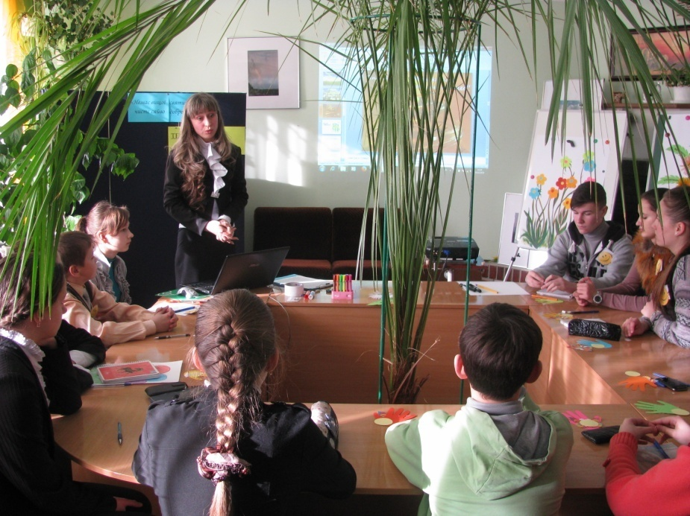
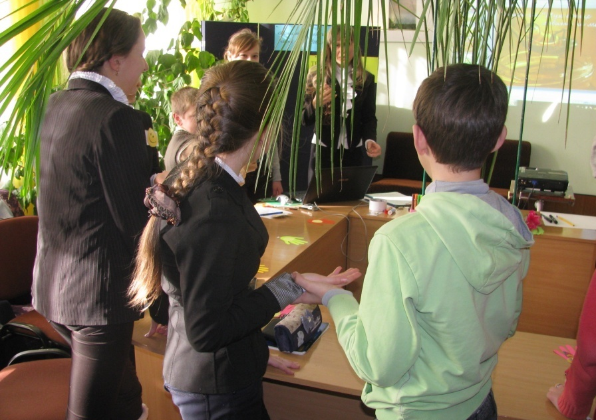

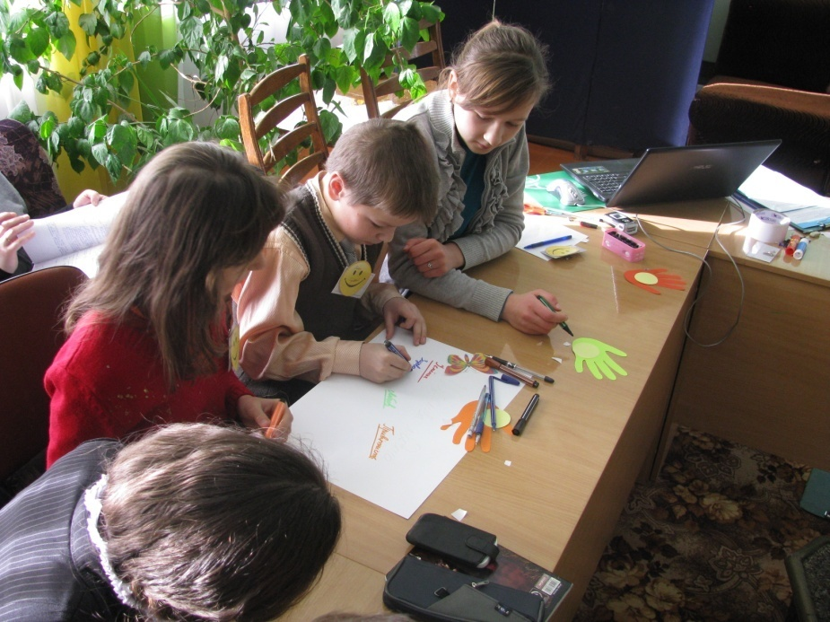

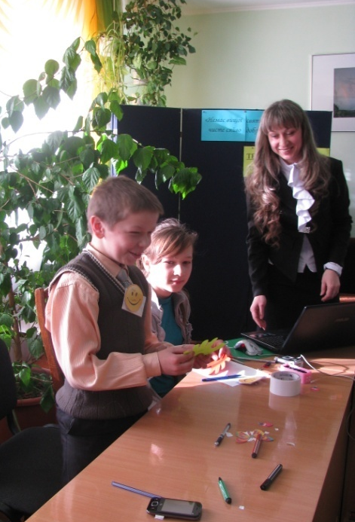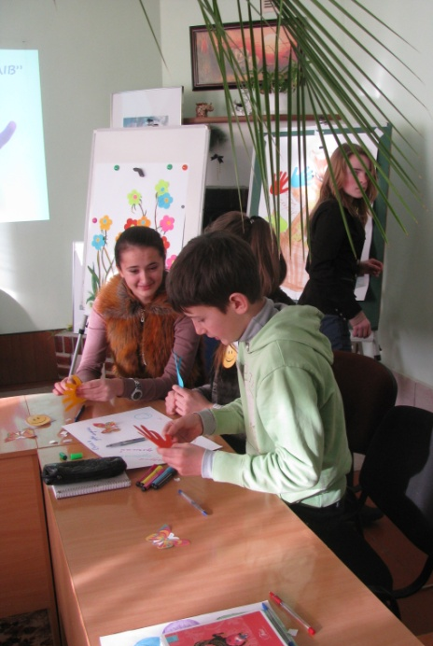

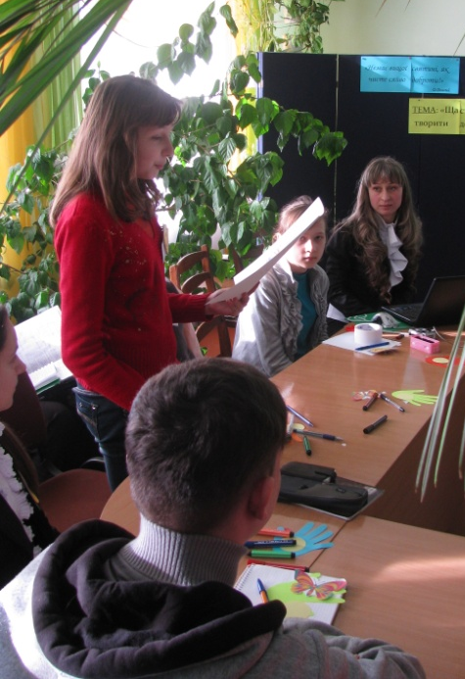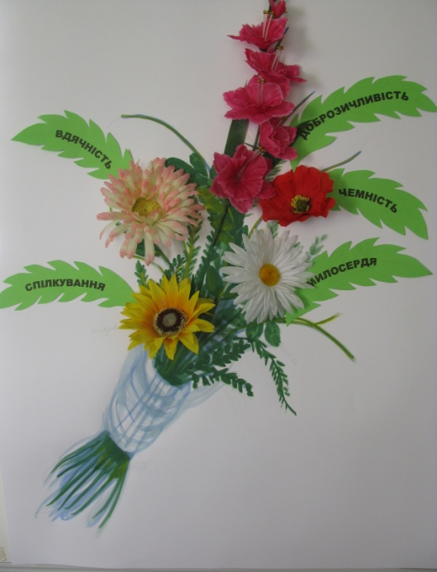

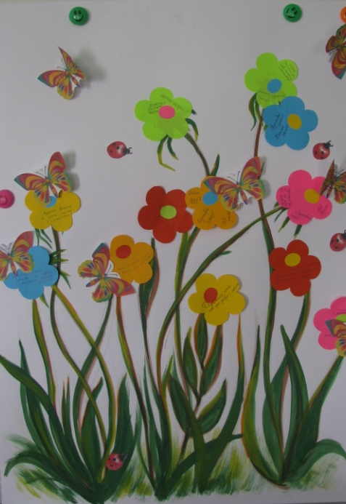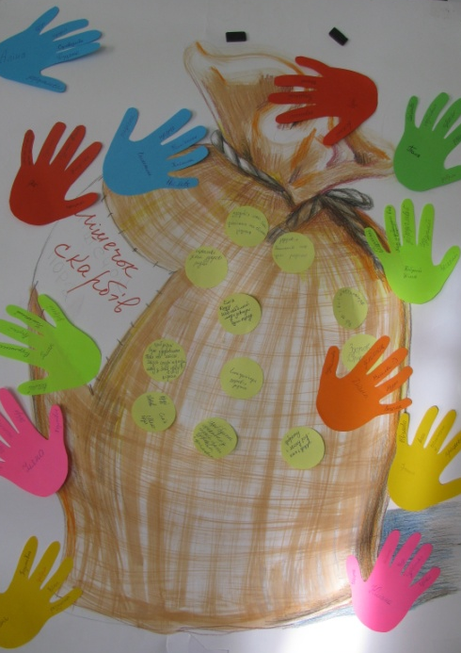

Заняття для лідерів учнівського
самоврядування з елементами тренінгу

Мета:
- ознайомити з термінологією насильства;
- сформувати уявлення про різноманітність проявів насильства;
- надати допомогу дітям та учнівській молоді у захисті їх прав та інтересів, а також у вирішенні проблемних ситуацій;
- сприяти налагодженню взаєморозуміння та взаємоповаги у родині;
- розвивати навички аналізу та порівняння;
- виховувати повагу до думки іншої людини, права приймати власне рішення, висловлювати свою думку.

Обладнання:
- аркуш паперу формату А3 для запису принципів заняття;
- ватман із намальованим пісочним годинником;
- заготовки сонечка для вправи «Знайомство»;
- заготовки піщинки для вправи «Очікування»;
- кольорові кульки;
- маркери;
- папірці з половинками прислів’їв;
- магніти;
- магнітна дошка;
- мультимедійна презентація.

Технічні засоби:
- проектор;
- ноутбук.

Вступ
Ведучий Доброго дня всім присутнім! Я рада вітати вас на черговому засіданні лідерів учнівського самоврядування. Розпочати його пропоную віршем Олени Більської «Я маю право»:

Я маю право жити на землі.
Творити, дихати, учитись.
Примножувать багатства всі її,
Своєю Україною гордитись.

Я маю право Україну восхвалять,
Боротися за неї, і за честь її стоять.
Безкрайнії поля її любити,
І щовесни журавликів із вирію зустріти.

Я маю право на веселку й на весну,
На щедру осінь і на тепле літо,
На зиму, так безмежно чарівну.
І на лани із стиглим житом.

На золотаве сонце в небесах,
Що щедро Україну зігріває.
На соловейка спів в гаях,
І на любов батьків, безмежну і безкраю.

Отже, тема нашого сьогоднішнього засідання непроста і дуже актуальна, а звучить вона так: «Насильство. Уявлення про різноманітність проявів насильства».

Мета заняття:
- ознайомити з термінологією насильства;
- сформувати уявлення про різноманітність проявів насильства;
- розвивати навички аналізу та порівняння;
- виховувати повагу до думки іншої людини, право приймати власне рішення, висловлювати свою думку.

Прийняття правил.
Мета: навчити учасників розробляти та приймати правила роботи групи, формувати відповідальне ставлення до власної поведінки.
Ресурси: аркуш паперу формату А3, маркери.
Час проведення: 5 хв.
Хід вправи
Ведучий Для продуктивної роботи на занятті, тобто для досягнення поставленої мети, завдань і створення дружньої, творчої атмосфери, щоб кожен учасник почувався комфортно і міг діяти ефективно, необхідно прийняти правила роботи в групі. Пропоную вашій увазі правила, за якими ми будемо працювати на сьогоднішньому заняті.

Правила роботи в групі:
- бути позитивним (до себе та інших, бути доброзичливим, виявляти терпимість і повагу),
- говорити від свого імені,
- не критикувати (прислуховуватись до думок інших),
- бути активним (працювати на результат),
- «піднята рука» (говорити по черзі),
- «стоп» (бути пунктуальним, дотримуватись регламенту).
(Правила необхідно написати на ватмані, щоб у разі необхідності до них можна було звернутися протягом роботи на занятті.)

Вправа «Знайомство».
Мета: познайомити учасників, формувати навички самопредставлення, надати можливість проявити індивідуальність, створити доброзичливу атмосферу.
Час проведення: 5 хв.
Хід вправи
Учасникам роздані заготовки у вигляді сонечка з промінцями. Ведучий пропонує усередині кола записати найулюбленішу форму свого імені, на промінчиках – свої захоплення. По черзі озвучити. Наприклад: «Я – Надія. Люблю подорожувати, дивитись мультфільми, танцювати…», а інші учасники підтримують повідомлення таким чином: у відповідь на кожну фразу вигукують: «І це – здорово!»
(«сонечка» прикріплюють до одягу на весь період заняття.)
Вправа «Очікування».
Мета: визначити очікування учасників від заняття.
Час проведення: 5 хв.
Хід вправи
На ватмані намальований пісочний годинник. Ведучий роздає учасникам стікери у вигляді піщинок, на яких кожен записує свої очікування від заняття, озвучує їх і прикріплює на верхню частину зображеного годинника. Очікування обговорити.
- Про що говорить наш годинник?
- Годинник говорить про те, чим ми сьогодні будемо
займатися і що ви очікуєте від заняття.

Вправа «Стереотипи про насильство в прислівʼях».
Мета: з’ясувати, які відносини формують такі прислів’я в суспільстві, чим це небезпечно для людини, суспільства і чому такі відносини сьогодні неприйнятні.
Час проведення: 5 хв.
Хід вправи
Для проведення вправи ведучий пропонує учасникам обʼєднатися у пари, вибравши кульку певного кольору. Потім роздає кожній парі листочки, на яких написані половинки прислів’я, і пропонує знайти другу частину.
- Дівчина небита – як коса нечесана.
- Бий жінку обухом: припади та послухай, як дише та мороче, значить іще хоче.
- Дитину люби, як душу, а кусай, як грушу.
- Як сина батько не б’є малим, то син батька буде бити старим.
- Син виріс до вуха – бережись обуха.
- Діти пустують від материного серця, а розумнішають від батькового дубця.
Кожній парі пропонується прочитати прислів’я та висловити свою думку, стосовно його змісту. По завершенні можна провести коротку дискусію.

Висновок. Такі прислів’я формують схвальне ставлення до фізичного насильства та до насильства в цілому, також вони формують стереотипи в суспільстві, що дітей потрібно виховувати із застосуванням фізичної сили і т.д. Насправді, в сучасному суспільстві стосунки, що містять елементи насильства, неприйнятні, оскільки вони порушують права людини та є небезпечними для її повноцінного розвитку.

Вправа у парах «Тиск».
Мета: проаналізувати, чи відрізняється поведінка кожного з учасників, якщо на них тиснуть морально, а не фізично.
Час проведення: 5 хв.
Хід вправи
Ведучий пропонує кожній парі взяти стілець. Спершу один учасник стає на стілець, кладе руки на плечі іншому і починає тиснути його до землі. За хвилину вони міняються місцями. У ході вправи кожен аналізує свої відчуття: що хочеться сказати, зробити, як себе повести?

Вправа «Мозковий штурм».
Мета: формулювати визначення насильства.
Час проведення: 5 хв.
Хід вправи
Ведучий запитує в учнів: «Що таке насильство?» Фіксує відповіді на дошці, після чого аналізує їх та підводить до визначення насильства.
Насильство можна визначити, як дію або бездіяльність однієї людини на іншу, що завдає шкоди здоров’ю як фізичному, так і психологічному, принижує почуття честі та гідності.
Насильство можна визначити як фізичну, психологічну, сексуальну або іншу дію чи комбінацію цих дій однієї особи на іншу, що порушує гарантоване Конституцією України право громадянина на особисту недоторканість.
(Закон України про попередження насильства в сім’ї.)
Запитання для обговорення:
- Що нового для себе ви відкрили у процесі виконання цієї роботи?
- Що вас зацікавило?

Ведучий Тож давайте спробуємо розібратися, що таке насильство, які його види і в чому воно проявляється. Для цього пропоную послухати інформаційне повідомлення і переглянути презентацію.

Інформаційне повідомлення «Що відбувається сьогодні».
Мета: дати учасникам уявлення про насильство, інформувати про його види та прояви.
Час проведення: 10 хв.
Хід вправи
Ведучий прояви насильства супроводжують людство з давніх-давен. Упродовж тисячоліть одна людина кривдить іншу, чинить насильство щодо неї. У світі постійно відбуваються війни, напади на людей, дискримінація, приниження. Ми вже звикли сприймати насильство, як щось неминуче.
Але ж прояви насильства порушують права людини, принципи вільного та справедливого існування. І коли насильство чиниться поруч з нами: на вулиці, у будинку, у школі, ми можемо зупинити його. Іноді ми не усвідомлюємо, що втягнуті в коло насильства, бо можемо не знати, що певні насильницькі акти щодо нас порушують наші права, честь та гідність, не знаємо своїх прав, як захистити себе.
Що ж тане насильство?
Насильство – це будь-які навмисні дії фізичного, сексуального, психологічного чи економічного спрямування одної людини по відношенню до іншої, які порушують її конституційні права та свободи і наносять їй моральну шкоду, шкоду її фізичному чи психічному здоровʼю.
Розрізняють такі види насильства: фізичне, психологічне (або емоційне), економічне та сексуальне.
Фізичне насильство – це умисне нанесення тілесних ушкоджень, які завдають болю, призводять до порушень психічного та фізичного здоровʼя, чи навіть смерті. Це:
- штовхання і смикання,
- брутальне поводження,
- щипки, удари, стусани, побиття,
- знущання, викручування рук,
- жбурляння предметів,
- спроби задушити,
- використання зброї, втягнення дітей до вживання алкоголю та наркотиків,
- позбавлення волі, житла, їжі, одягу та інших нормальних умов життя, а також ухилення батьків від піклування про здоровʼя, безпеку дітей.
Емоційне або психологічне насильство – це тиск на психіку іншої людини, який проявляється у нанесенні словесних образ, погрозах, шантажі, залякуванні, переслідуванні. Це:
- ігнорування почуттів свободи, потреб,
- образа переконань та віросповідань,
- безпідставні покарання,
- приниження та переслідування особи,
- насильство з боку батьків, вчителів, однокласників,
- нанесення шкоди твоїй домашній тварині,
- нищення особистих речей,
- навіювання почуття провини і страху,
- брехня, звинувачення, прізвиська.
Економічне насильство – це зумисне позбавлення людини
права на житло, їжу, одяг, кошти та інше майно. Це:
- створення економічної залежності,
- повне вилучення чи обмеження коштів, забирання грошей,
- маніпулювання їжею, одягом,
- відмова від утримання дітей, приховування доходів, трата сімейних грошей,
- свідоме руйнування майна,
- відмова чи зволікання у виплаті аліментів.
Сексуальне насильство – це зазіхання на статеву
недоторканість особи, а також дії сексуального характеру по відношенню до неповнолітнього. Це:
- гнів на ґрунті ревнощів,
- небажані сексуальні дотики,
- образа особи словами сексуального змісту,
- домагання, зґвалтування,
- неприродні сексуальні дії,
- примус до проституції.
Найбільш ганебне і недопустиме – насильство над дітьми.

Вправа на активізацію «Пересадки».
Мета: активізувати учасників, отримати інформацію про їх досвід стосовно тематики тренінгового заняття.
Час проведення: 3 хв.
Хід вправи
Ведучий пропонує учасникам, в яких, наприклад, є рідна сестра, помінятися місцями. Якщо у групі є такі люди, вони міняються місцями. Далі ведучий пропонує помінятися місцями всім тим:
- у кого є рідний брат;
- у кого гарний настрій;
- у кого сині очі;
- хто любить співати;
- хто у вухах має сережки;
- у кого є бажання працювати далі;
- хто знає що означає поняття «насильство».

Вправа «Феєрверк».
Мета: визначити, чи виправдались очікування щодо заняття.
Час проведення: 2 хв.
Хід вправи
Кожен з учасників аналізує, чи справдилися їхні очікування. Якщо так, то підходять до хлопавки, знімають стікер-конфетті, на якому написані їх очікування і приклеюють його за межами хлопавки (хлопавка вистрелила). Якщо ж навпаки – то стікер залишається у хлопавці.
Таким чином можна проаналізувати роботу заняття і намітити план роботи на майбутнє по даній темі.

Вправа «Я дякую за роботу».
Мета: створити у групі позитивну атмосферу, надати учасникам можливість висловити вдячність за спільну працю.
Час проведення: 2 хв.
Хід вправи
Ведучий пропонує подякувати за роботу собі, потім сусідам, що ліворуч та праворуч. По завершенні оплесками дякуємо за роботу всій групі.

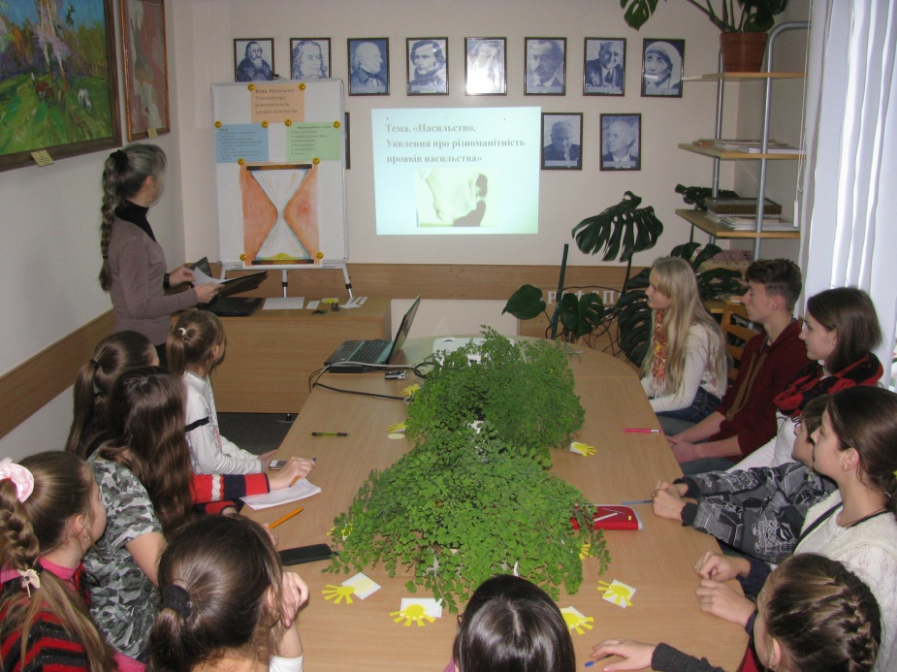

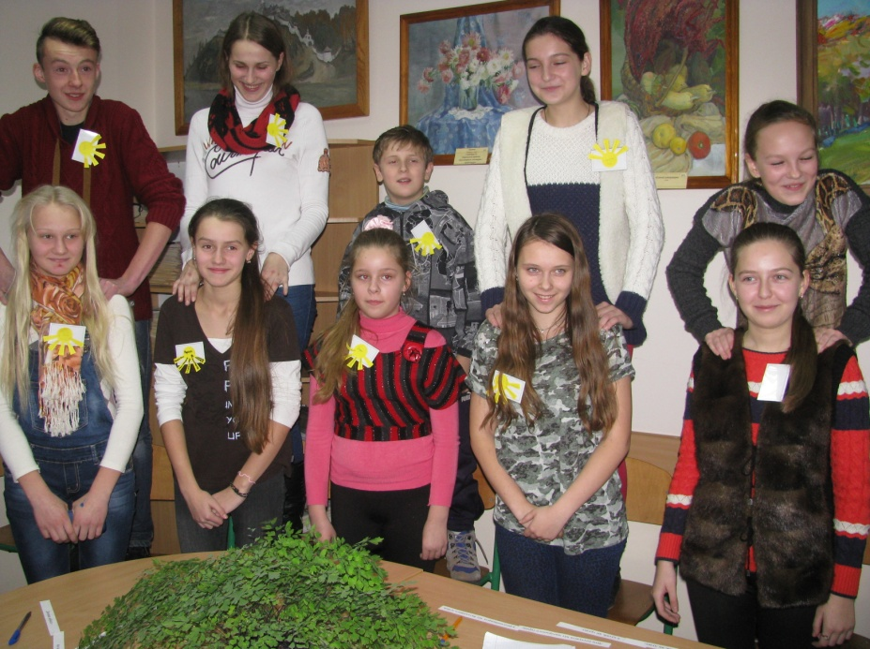

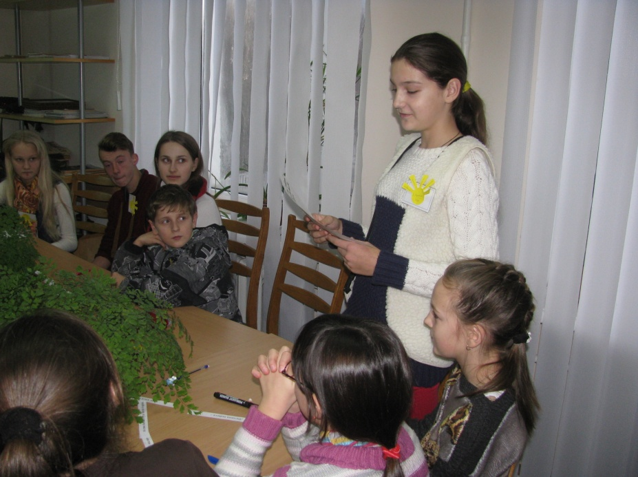

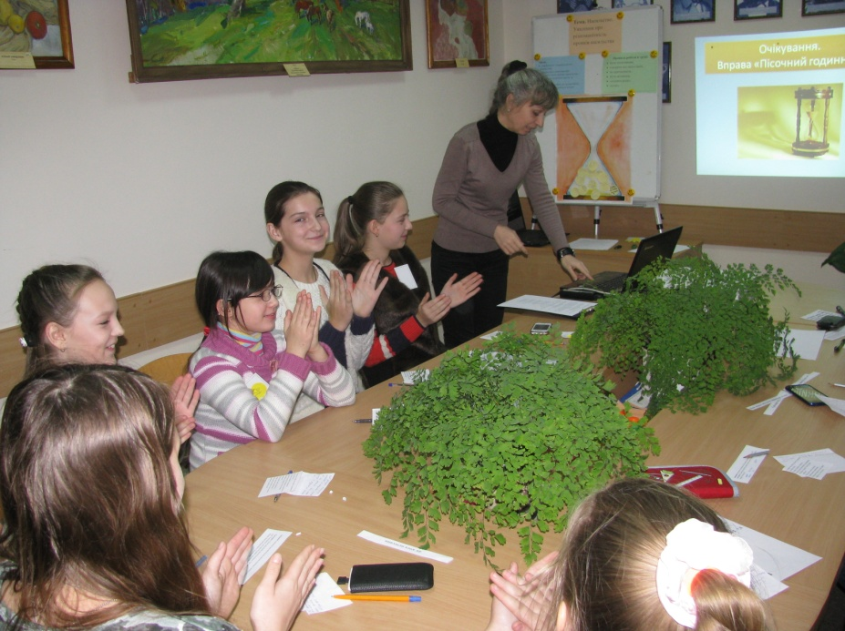

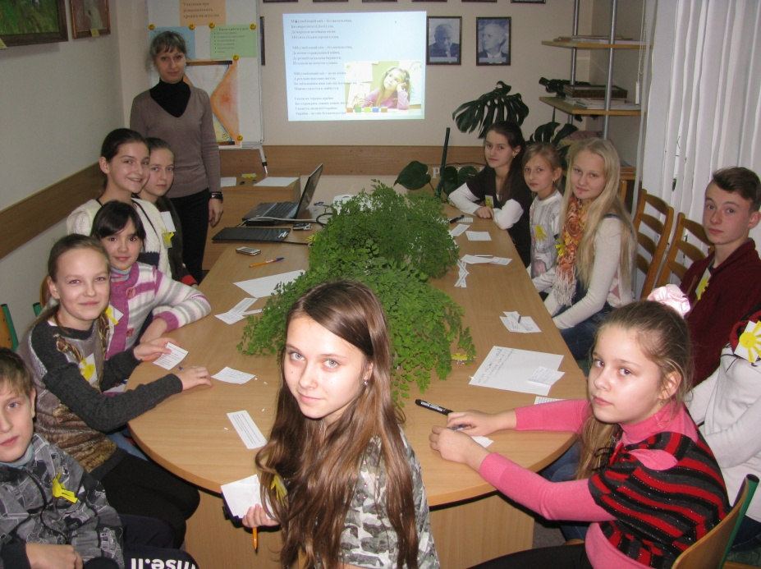

«Ми – одна сім’я,
одна родина»
Сценарій свята Першого дзвоника

Мета:
- створити святковий настрій та урочисто прийняти нових першокласників до шкільних лав;
- виховувати у дітей інтерес до шкільного життя, бажання йти до школи;
- розвивати організаторські, творчі та пізнавальні здібності;
- формувати культуру навчальної праці.

Оформлення:
- корзина з квітами,
- дзвоник із стрічками,
- Державний Прапор України,
- прапор школи,
- дзвінок (декорація),
- прапорці.

Музичне оформлення:
- фанфари «Україна»,
- «Запорізький марш»,
- фонограма Державного Гімну України,
- фонограма Гімну школи,
- туш,
- фонограма пісні «Пливе кача»,
- запис ударів метронома,
- фонограма пісні «Я іду до школи»,
- мелодія «Лялі-поп»,
- пісня «Перший раз у перший клас» Н.Май,
- пісня «Я іду до школи» Н.Май,
- пісня «Здрастуй, школо!»,
- пісні на шкільну тематику.

Технічні засоби:
- ноутбук,
- мікрофони,
- акустична система.
Хід свята
Звучать фанфари «Україна».

Ведуча Перший дзвоник лунає. Це – відліку точка,
Це – невпевнений паросток дерева знань.
Він для когось – дитинства межа остаточна,
А для когось – нова його грань.

Ведучий Так читаєш рядок у поемі забутій –
Все знайоме водночас новим постає,
І початок шляху до основи, до суті
Перший дзвоник сьогодні дає.

Ведуча Черга звичних занять розпочнеться сьогодні,
Та без них ми навряд чи дізналися би,
Що наука для нас в неосяжній безодні
Приховала таємні скарби.

Ведучий То знання, що дорогу нам вкажуть по карті,
Нададуть порятунок в годину лиху...
Ми здобудемо їх, адже ми того варті,
Ми – лише на початку шляху.

Ведуча Дорогі учні, шановні вчителі, батьки, гості! Ми раді вітати вас на Святі першого дзвоника – світлому Святі знань, яке віддавна стало для нас доброю традицією.

Ведучий Сьогодні радісний і хвилюючий день. В очах випускників – сум, бо для них цей навчальний рік – останній. А в очах першокласників – гордість і тривога, адже вони прийшли до школи вперше.

Ведуча Дружніми оплесками запросімо наймолодших школярів на урочисту лінійку!

Звучить пісня «Я іду до школи». На лінійку у супроводі класоводів та вихователів заходять першокласники.

Ведучий Школо, увага! До внесення прапора школи стояти струнко!

Ведуча Право внести прапор на честь початку нового навчального року надається майбутнім випускникам – Савчуку Назару, Данилюк Ірині та Юрчик Світлані. Прапор школи внести!

Звучить «Запорізький марш».
Прапороносець з асистентками заносять прапор школи.
Ведучий Вже скільки закривавлених століть
Тебе, Вкраїно, імені лишали...
Тож встаньмо, браття, в цю урочу мить:
Піднімем прапор вільної Держави!
Ведуча Степів таврійських і карпатських гір
З'єднався колір синій і жовтавий.
Гей, недругам усім наперекір –
Піднімем прапор вільної Держави!

Ведуча Повірмо в те, що нас вже не збороть,
І долучаймось до добра і слави.
Хай будуть з нами Правда і Господь –
Піднімем прапор вільної Держави!

Ведучий Школо, увага! До підняття прапора стояти струнко! Рівняння на прапор! Право підняти Державний Прапор України надається кращим учням школи Петрук Надії та Гусаківському Віктору

Директор Свято Першого дзвоника оголошую відкритим!

Звучить Гімн України.
Звучить гімн школи.

Ведучий На світі можна втратити багато!
Найбільша втрата – пам'ять поколінь.
Це для народу – рівнозначно страті,
Минуле невіддільне, наче тінь.
Ведуча Прошу покласти квіти до пам’ятного знаку «Борцям за волю України» та схилити голови перед світлою пам’яттю героїв, які полягли, виборюючи Незалежність, відстоюючи правду, та продовжують гинути, захищаючи кордони України.

Звучить пісня «Пливе кача».
Покладання квітів.

Ведучий Вони за щастя наше й мир стояли,
У бій ішли за волю без вагання.
Найкращі квіти ми їм подаруєм,
Вшануємо хвилиною мовчання.

Хвилина мовчання. Звучать удари метронома.

Ведуча Це не є таємниця – вона нам відкрита,
Бо ми діти в душі попри течію літ:
Перший вересня день – день розлучення з літом,
Що чудовий лишає нам світ.

Ведучий Світ нових відкриттів, здивувань, сподівання,
Де веселкою лине життя через край...
Ми сьогодні йому посміхнемось востаннє –
Наше літо, на рік прощавай!

Ведуча Слово для привітання надається директору школи Мишку Володимиру Івановичу.
Виступ директора.
Ведучий На нашому святі ми раді вітати почесних гостей:
Представлення гостей.

Виступ гостей.

Ведуча Роки течуть невпинно – і вони
Життя міняють наче мимоволі...
Для когось цей прийдешній рік шкільний
Залишиться останнім роком в школі.

Ведучий Чи буде рік шкільний для нас щасливий,
Залежатиме повністю від нас,
Але дзвінка закличні переливи
Сьогодні хтось почує в перший раз.

Ведуча Подивіться на наших першокласників! За пишними букетами їх майже не видно. Гарненькі, святково одягнені, вони сьогодні трішечки розгублені: що чекає на них у школі?

Ведучий Ми радіємо за наших маленьких друзів, адже саме із сьогоднішнього урочистого свята починаються їхні шкільні роки. Тож давайте запросимо їх до слова.

Звучить мелодія «Лялі-поп».
Першокласники виходять на майданчик.

Виступ першокласників.
Засмагле літечко, прощай,
В віконце вересень постукав,
В країну Сонця, Миру, Знань
Він поведе мене за руку.
Вересень рясніє святом,
Сонце, квіти – все для нас!
Ми веселі вереснята,
Йдем сьогодні в перший клас!
Бо без нас тут жоден, власне,
Свято не розпочина,
Бо на ньому першокласник –
Це особа головна!
Через нас, панове й пані,
Ви зраділи недарма!
Що стосується навчання –
В цьому рівних нам нема!
Як сьогодні не радіти?
Всі раділи, як могли,
Навіть ціни на всі квіти
Теж від радості зросли!
Раді всі – і старші й молодь,
Хтось не стримує сльози,
А мені директор школи
Посміхнувся три рази!
В школі ж я учитись буду,
Щоб були із мене люди,
Щоб в подальшому житті
Мати дачу й «Ауді».
Сестричка вчиться на відмінно
І я вчитимусь так само.
У щоденнику 12
Принесу в дарунок мамі.
А я буду продавцем,
Ти – у мене покупцем,
Але щоб не прогоріти,
Рахувати треба вміти.
Будуть з нас і бізнесмени,
І артисти, і спортсмени,
Вчителі, і лікарі –
Всі, хто в шані на землі!
Переживать нема чого!
Тут вчителі які – ого!
Вони – найкращі в цілім світі,
Це знають і батьки, і діти.
Ми веселі і хороші,
Хоч ще трохи і малі.
Дуже просимо, прийміть нас
До великої сім'ї!
Обіцяєм будем чемні,
Будем вчитись залюбки.
В ідеальному порядку
Збережем свої книжки!
Хай для нас лунає знову
Дзвоника закличний звук!
Побажайте нам «смачного» –
Ми з’їмо граніт наук!
Діти ми – усі слухняні.
В колектив престижний, знаний
Із задоволенням ідем.
Всі разом Знайте: ми не підведем!

Звучить пісня «Перший раз у перший клас».
У виконанні першокласників.

Ведуча Те, що буває в житті людини вперше, запам’ятовується назавжди. Мабуть, кожен з нас, попри всі свої життєві радощі і негаразди, злети і падіння, пам’ятає свою першу вчительку. Адже саме вона відкриває першокласникам двері в дивний світ казки, знань, сповнений переливами дитинства, фантазій, допитливості й бажання пізнавати невідоме.

Ведучий Дорогі першокласники, до вас звертається ваша перша вчителька Романюк Оксана Юріївна.

Виступ першої вчительки.

Ведуча Ніжні й добрі слова приготували для вас, діти, і ваші батьки. Сьогодні вони хвилюються не менше за малюків, бо теж починають все з першого класу.

Ведучий Від імені батьків слово для привітання надається Сілці Андрію Костянтиновичу.

Виступ.

Ведуча Поруч з першокласниками стоять ті, для яких свято першого дзвоника теж особливе. Це – наші одинадцятикласники. Вони себе впізнали в цих маленьких школярах, добре придивляються, хочуть їм щось сказати, бо надіються, що добра зміна їм підросла.

Ведучий Дорогі випускники, запрошуємо вас до слова!

Привітання 11 класників.
Вручення подарунків першокласникам.

Ведуча Нехай нас вчителі зустрінуть знову,
Нехай настане та жадана мить,
Коли як передвістя днів чудових
Наш Перший дзвоник нині прозвучить!

Ведучий Тож нехай лине в школі срібний дзвін,
Про новий рік навчальний сповіщає.
Переплелись і сум, і радість в нім,
Він, наче птах, у небеса злітає!

Ведуча Право сповістити про початок 2016-2017 навчального року надається першокласниці Гонті Анні та одинадцятикласнику Тимощуку Олександру.

Звучить пісня «Перший дзвоник».
Лунає перший дзвінок.

Ведучий Школо, увага! До винесення прапора школи стояти струнко! Прапор школи винести!
Звучить «Запорізький марш».
Прапороносець з асистентками виносять прапор школи.

Директор Свято Першого дзвоника оголошується закритим!

Звучить Гімн України.
Звучить гімн школи.

Ведуча Ласкаво просимо до Країни Знань! Першими зайти до школи на свій перший урок ми запрошуємо учнів 1-х класів!

Ведучий У добру путь! Нехай усім вам щастить!

Звучить пісня «Здрастуй, школо!».
Першокласники у супроводі перших вчителів та вихователів заходять у школу. Оголошення. Фотографування. Класи організовано заходять у школу на перший урок.

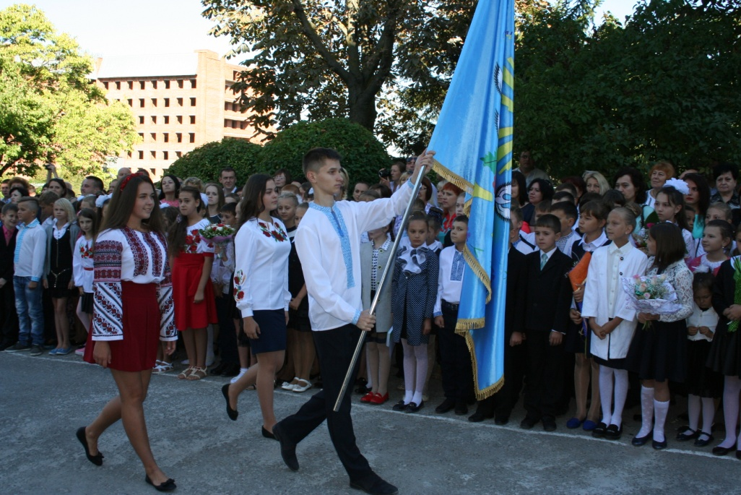

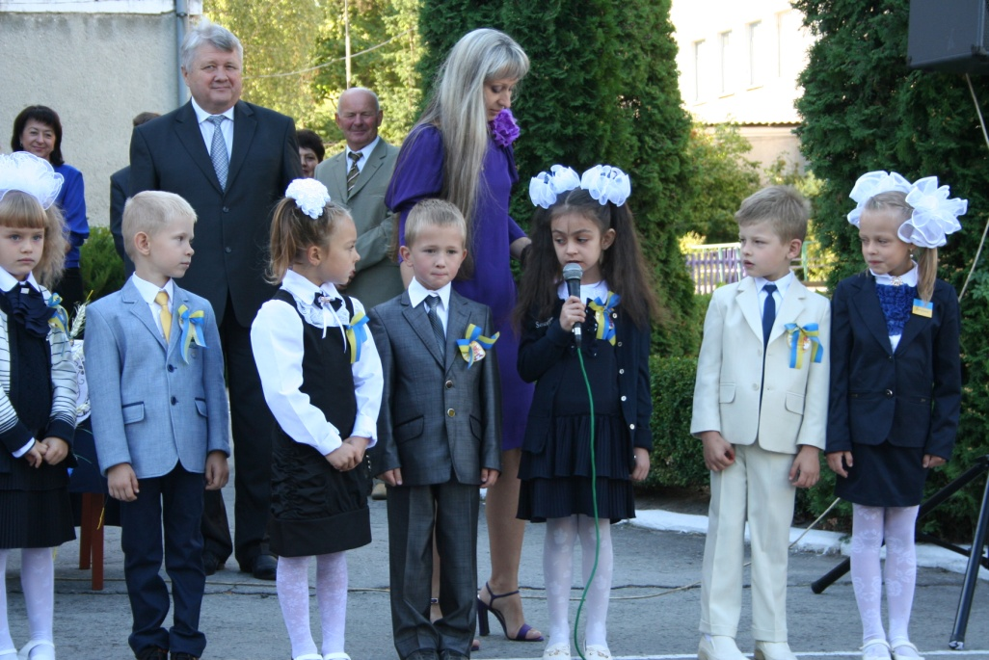

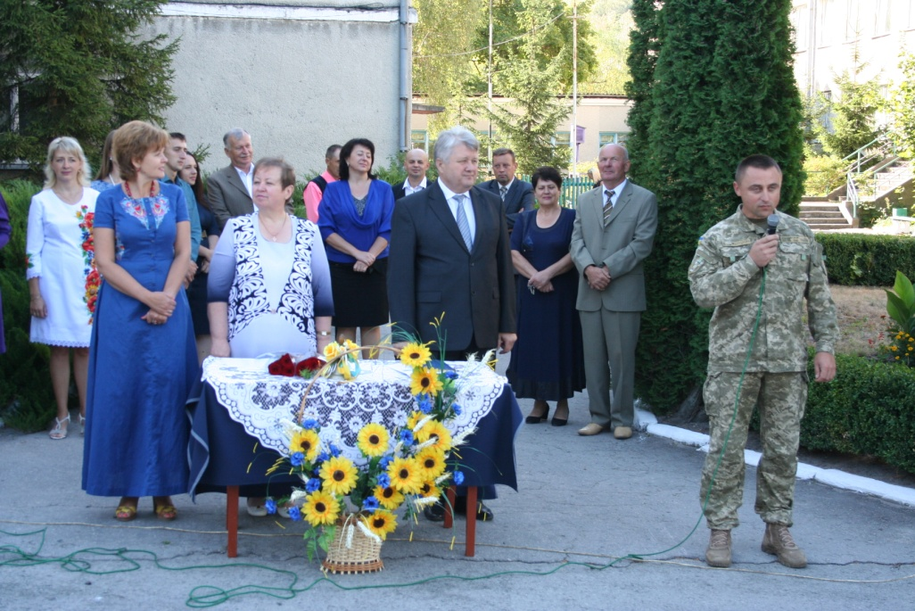

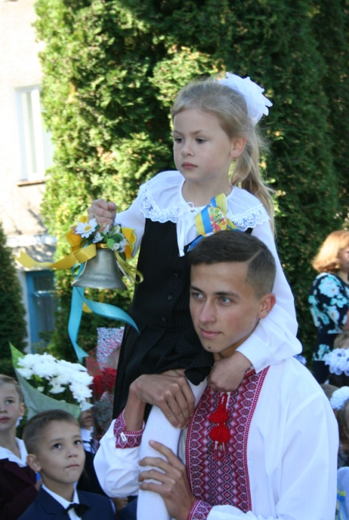

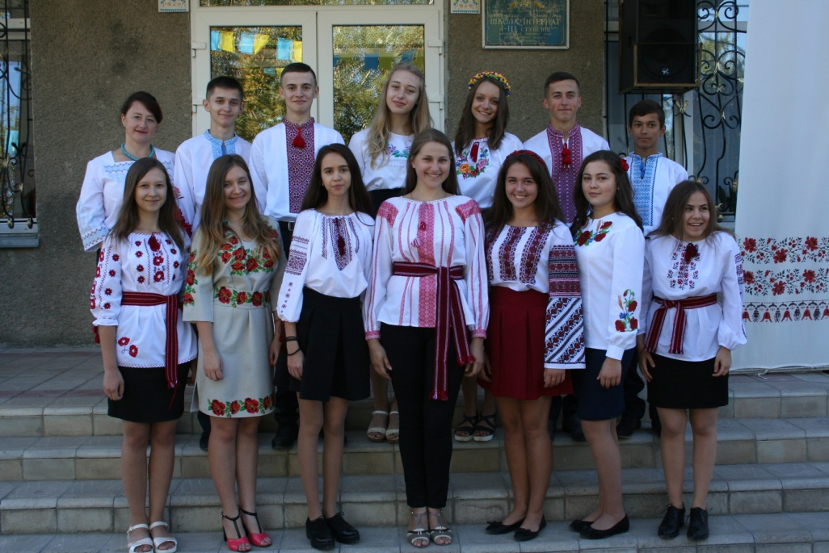

Сценарій урочистого збору станиці

Мета:
- розширити та поглибити знання учнів про історичне минуле нашої держави, про період козаччини, дати уявлення про умови життя козаків, їхні риси характеру;
- виховувати в дітей почуття патріотизму, національної гордості, любові до рідного краю, свого роду, розуміння своєї причетності до всіх подій, які відбуваються в Україні;
- виховувати шанобливе ставлення до героїки наших предків, запорізьких козаків і спонукати до наслідування їх кращих рис: добродушності, безкорисливості, товариськості, взаємопідтримки;
- берегти та примножувати багатства рідної країни.

Тип заходу: святковий збір станиці.

Обладнання:
- Державний прапор України;
- прапор школи;
- прапор учнівського об’єднання «Сокіл»;
- записи: «Запорізький марш», Гімн України, гімн школи;
- фонограми пісень;
- музичні заставки;
- 2 коня;
- 2 обруча;
- повітряні кульки 6 шт.;
- 2 столика;
- заготовки «прислів’я» 2 шт.;
- клей-олівець 2шт.;
- заготовки «листочки з дерев» 2 шт.;
- фломастери 2 шт.;
- посвідчення;
- сокільські значки та булавки;
- живі квіти.

Хід заходу
ВСТУПНА ЧАСТИНА
Звучать урочисті фанфари.

Ведуча Добрий день, гостям, малятам,
Починаєм наше свято!

Ведучий Кожен рік в зимову пору
Зростає рід козацтва наш.
Посвяту відзначаєм в дружнім колі,
Приймаєм в Соколята 2-й клас.

А щоб стати соколятами, треба багато знати, бути умілими, сміливими і розумними.

Ведуча Цікавими шляхами нашого краю ви будете мандрувати, познайомитесь з його історією, традиціями, народними піснями, танцями, іграми, дізнаєтесь багато про Україну, про землю, на якій ми живемо.

Станичний Ройовим до здачі рапортів приготуватись!

Здача рапортів.

Станичний Рій ім. Богдана Хмельницького, здати рапорт!

Ройовий Рій ім. Богдана Хмельницького, рівняйсь, струнко! Наш девіз........
(Ройовий підходить до станичного і здає рапорт.)
Товаришу станичний, рій ім. Богдана Хмельницького до проведення урочистої лінійки готовий! Ройовий (прізвище, ім’я).

Станичний Вільно! (Ройовий повертається до рою).

Ройовий Рій, вільно!

Станичний
10 Рій ім. Тараса Шевченка, здати рапорт!
Вільно!
9-А Рій ім. Лесі Українки, здати рапорт!
9-Б Рій ім. Уласа Самчука, здати рапорт!
8-А Рій ім. Миколи Лисенка, здати рапорт!
8-Б Рій ім. Бориса Козубського, здати рапорт!
7-А Рій ім. Олександра Капіноса, здати рапорт!
7-Б Рій ім. Максима Кривоноса, здати рапорт!
6-А Рій ім. Марка Кропивницького, здати рапорт!
6-Б Рій ім. Івана Франка, здати рапорт!
5-А Рій ім. Устима Кармелюка, здати рапорт!
5-Б Рій ім. Марусі Чурай, здати рапорт!
4-А Рій «Дружний», здати рапорт!
4-Б Рій «Журавлик», здати рапорт!
4-В Рій «Віночок», здати рапорт!
3-А Рій «Дзвіночок», здати рапорт!
3-Б Рій «Бджілки», здати рапорт!

Ведучий Вже скільки закривавлених століть
Тебе, Вкраїно, імені лишали…
Тож встаньмо, браття, в цю урочу мить,
Внесіте прапор вільної Держави!

Ведучий Степів таврійських і карпатських гір
З’єднався колір синій і жовтавий,
Гей, недругам усім наперекір –
Внесіте прапор вільної Держави!

Станичний Станиця, рівняйсь! До внесення Державного прапора України, прапора школи та прапора учнівського об’єднання «Сокіл» стояти струнко! Рівняння на прапори! На урочисту лінійку прапори внести!

Звучить «Запорізький марш».
(Прапороносці з асистентами вносять прапори.)
Станичний (Здає рапорт директору школи.) Пане директор, учні ввіреної вам школи до проведення урочистого збору станиці, присвяченого посвяті в Соколята, готові! Станичний Плескун Олександр. Дозвольте урочистість розпочати.

Директор Дозволяю!

Станичний Урочистий збір станиці, присвячений посвяті в Соколята, оголошую відкритим!

Ведучий Є нація! Хай знають всі у світі:
Ми є! Народ піднявся із колін!
І переможно сонце правди світить,
Співає гордо наш Державний гімн.

Звучить Державний Гімн України.
Звучить гімн школи.

Станичний Станиця, вільно!

Ведуча Шановне товариство, сьогодні, у День Збройних Сил України, ми радо вітаємо на нашому святі військового комісара Кременецького об’єднаного міського військового комісаріату підполковника Юрія Михайловича Фещенка.

Ведучий Учасників бойових дій на Сході України: командира взводу снайперів, старшого сержанта Віктора Ростиславовича Недзвецького.

Ведуча Командира взводу 72 окремої механізованої бригади, лейтенанта запасу Андрія Григоровича Білашевича.

Ведучий Волонтера Олену Петрівну Каменярську.

Ведуча А також вчителів, вихователів та батьків!

Ведучий Ми зібралися у цій залі, щоб здійснити незвичайну
подорож у минуле через Дніпровські пороги на Січ.

Ведуча Ви всі запитаєте, чому саме на Січ? А тому, що…
За шляхами, за дорогами,
За Дніпровськими порогами,
За лісами, за високими
Наші прадіди жили.
Мали Січ козацьку спільну,
Цінували волю вільну,
Україну свою рідну
Як зіницю берегли.

Ведучий «Славне Запорожжя» – казали про Січ, а про козаків як про святих лицарів, захисників Вітчизни. Адже вони були тією силою, що захищала Україну від ворогів.

Ведуча До лав козацтва вступали найсміливіші, наймужніші люди, бо на них чекали військові походи і битви, тривала боротьба проти нападників.

Ведучий А пізніше вони об’єдналися в одну організацію – Військо Запорізьке, де формувалися воєнні таланти, карбувалися сталеві характери.

Ведуча Запорозьку піхоту вважали найкращою в Європі. Неперевершеними були козаки в битвах на суходолі. Козацька піхота в бою шикувалася у три шеренги: перша – стріляла, друга – подавала, а третя – заряджала рушниці.

Ведучий А на морі козаки воювали на легких і маневрених човнах – чайках, вели морські бої, визволяли українців з турецької та татарської неволі, охороняли береги.

Ведуча Козаки воювали з ворогами, а народ оспівував їхній героїзм у думах і піснях, де козак-лицар постає в ореолі геройської слави.

Ведучий Ми, нащадки тих славних козаків, мусимо знати наше минуле. А хлопці повинні готуватися за прикладом козаків до служби у війську.

Звучить пісня «Ми – нащадки козаків».

Ведуча Про все ми подбали, усіх запросили. Тож почнемо!

Голос за сценою Стривайте, стривайте! (Виходить козак.)

Ведуча Ви хто?

Козак Я – легендарний козак Мамай. Дивовижна моя популярність. Відважний і невловимий, ніколи не засмучуюся, завжди виходжу переможцем. Така незвичайна подорож – і без мене? Не годиться.

Ведучий Вибачте, козаче Мамай. А де ви взялися?

Козак А я ніде і не дівався, нізвідки не брався. Я там, де добра справа, де доблесть і слава та гарна забава. Відкрию велику таємницю: я – характерник. Люди кажуть, що характерники можуть ворожити та лікувати, можуть зникнути з ворожого оточення разом із конем, з’явитися перед битвою і вона не відбудеться…

Ведуча Тож вирушаймо разом на Січ.

Козак А де ж славні лицарі?

Ведучий Чекають вашої команди.

Козак Гей ви, хлопці-запорожці,
А де ваша сила?
Чи свою козацьку вдачу
Ви не розгубили?
Будем, хлопці-запорожці,
Завжди пам’ятати:
Хто безсилий, той безкрилий,
Тому не літати.
Нумо, козаки, покажіться!
А ви, друзі, подивіться.

КОНКУРСНА ПРОГРАМА
Ведуча Нагадаємо умови конкурсу-подорожі.

Ведучий Вам доведеться пройти через 9 випробувань, пропливти через 9 порогів.

Козак Ми вирушаємо у подорож Дніпром. Щоб дістатися до Січі, вам потрібно буде оминути підводні скелі та каміння, тобто виконати певні завдання. Скелі, які перетинають всю ріку, називають порогами. Порогів усього 9. І в давні часи вони були страшною перешкодою на шляху того, хто плив по Дніпру на Січ. Вважалось, що справжнім козаком може зватися лише той, хто пройшов хоч раз у житті через пороги. Тож для початку мені необхідно знати, з ким ми вирушаємо у цю нелегку мандрівку.

Ведуча Прийняття до станиці – то ваше перше випробування.

Станичний Рій «Веселка», здати рапорт! (Учні 2-А класу здають рапорт.) Рій, вільно!
Рій «Соняшник», здати рапорт! (Учні 2-Б класу здають рапорт.)
Рій, вільно!

Ведучий Молодці! Ми вже в дорозі. Пройшли річку Татарку, що впадає в Дніпро.
Ведуча Немає кращої дороги –
Дніпро й роздолля степове.
Виходьте, хлопці! Вже пороги.
І човен далі не пливе.

Ведучий А не пливе тому, що ми підійшли до порогу, який називається «Козацький». І зараз на вас чекає конкурс
«Найспритніший козак».

Козак Для козаків на першому місці була бойова підготовка. І наші козачата покажуть свою силу, спритність і відвагу. А чи знаєте ви, хто серед товаришів був для козака вірним другом і помічником? (Кінь.)
Прошу, діти, коней сідлайте,
В путь-дорогу вирушайте!

Ведуча Козачата, ви повинні осідлати ось цих коней та проїхатись, а потім передати «коня» наступному учаснику.

Триває конкурс «Найспритніший козак».
Звучить музика для конкурсів.

Ведучий Молодці! А тепер ми підійшли до порогу, який називається «Сурський».

Козак Тут вас чекає випробування на вміння козацької регули та бойового мистецтва. А чи знаєте ви, як називається бойове мистецтво козаків? (Гопак.)

Ведуча Так, улюбленим танцем козаків був гопак. Цей танець дуже гарний, музично забарвлений, з складними рухами. А зараз ми перевіримо, чи вмієте ви так вправно танцювати, як справжні козаки, чи ні? Запрошуємо вас взяти участь у випробуванні. Покажіть, на що ви здатні.

Триває конкурс «Гопак».
Танець «Повзунець».

Ведучий Молодці, вправні танцюристи! А наша небезпечна подорож триває. Ми підходимо до порогу «Лоханський».

Ведуча Я пропоную вам зайнятися найулюбленішою справою козаків – риболовлею. Завдання рибалки: швидше наловити риби. (Ведучі дають рибалкам обручі.) А хто з вас любить рибалити? Зараз ми це перевіримо! Один, два, три – почали!

Триває конкурс «Риболовля».
Звучить музика для конкурсів.

Ведучий Залишився позаду поріг «Лоханський», а далі – найбільший і найнебезпечніший поріг, який називається «Ненаситець», або ще «Дід Пекло». Зараз ми дізнаємось хто з вас найсильніший духом?

Ведуча Завдання полягає в тому, щоб найшвидше надути повітряну кульку. Переможе та команда, у якої лопнуть всі кульки.

Триває конкурс «Сильні духом».
Звучить музика для конкурсів.

Ведучий Дякуємо козачатам гучними оплесками!

Козак Понад 30 км у нас за плечима. А попереду – поріг «Вовніг». Тут козаки часто приставали до берега і відпочивали.

Ведуча Саме в цьому місці наші рої отримують нове завдання. Вам потрібно скласти із слів 3 прислів’я про козаків і вклеїти їх на листок. Будьте уважні!
(Ведуча роздає надруковані слова командам.)

Козацькому роду нема переводу.
Терпи, хлопче, козаком будеш.
Степ та воля – козацька доля.

Січ – мати, а Великий Луг – батько.
Терпи, козаче, отаманом будеш.
Хліб та вода – то козацька їда.

Триває конкурс «Склади прислів’я».
Звучить музика для конкурсів.
(Учасники зачитують складені прислів’я.)

Ведуча Молодці! Подякуємо козачатам гучними оплесками!

Ведучий Увага! Увага! За курсом нашої подорожі – поріг «Лишній». Але я вважаю, не буде зайвим ще один цікавий конкурс. Козаки добре розумілися на лікарських травах, читали сліди звірів. Перевіримо, чи впізнають козачата дерево по листочках.
(Ведуча дає командам листки із завданням.)

Триває конкурс «Лісовий».
Звучить музика для конкурсів.

Ведуча Молодці! Ви всі правильно виконали завдання.

Козак Щойно ми прибули до порогу «Будило». Тут стояло таке ревисько вод! Козаки жартома говорили, що можна й мертвого розбудити. А ми перевіримо, чи вміють наші козачата
гарно вірші читати.

Ведучий Тепер вам необхідно про себе розповісти. Тож, соколята, часу не гайте, а швиденько починайте!

Триває конкурс «Читацький».
Соколята Сьогодні свято, свято нині!
Сьогодні все козацтво тут.
І в цьому залі радість лине,
Бо в соколята нас приймуть!

Славна наша Україна,
А ми її діти.
Поки живі на цім світі,
Будемо радіти.

Дуже радує малят
Добре свято соколят.
Свято славної родини –
Вшанування Батьківщини.

Соколятко – це дитятко
Українського народу.
Це його надія світла,
Продовження роду.

Любі друзі! Хоч маленькі,
Ми вже добре знаємо,
Що зовемось українці,
Славних предків маємо.

Ми є діти українські –
Український славний рід!
Дбаєм, щоб про нас, маленьких,
Добра слава йшла у світ!

Все, що рідне – хай нам буде
Найдорожче і святе!
Рідна віра, рідна мова,
Рідний край нам над усе!

Хоч ми ще маленькі дуже,
Але всі веселі, дружні,
Спритні, щирі, галасливі,
Енергійні, не ліниві.

Отже нам вже саме час
Приєднатися до вас,
Станемо такі, як ви
Справжні мужні соколи!

Ведучий Щойно ми подолали поріг «Будило», а попереду дзвінко проривається через гостре каміння і голосно-голосно лунає пісня всепереможної води.

Ведуча За те і прозвали цей поріг «Звонецький». На цьому етапі наші козаки і козачки повинні показати своє вміння співати.

Козак Ще козаків з-за гори не було видно, а козацька пісня котилася попереду, сповіщаючи про прихід славного воїнства. Отже, наступний наш конкурс «Пісенний».

Усюди є небо і зорі скрізь сяють,
І квіти усюди ростуть,
Та тільки одну Батьківщину ми маємо
Її Україною звуть.

Україно рідна, Україно-мати,
Ми про тебе пісню хочем заспівати.

Триває конкурс «Пісенний».
Звучить пісня «Ми маленькі соколята».
(У виконанні учнів 2-х класів.)

Козак Із чималими труднощами ми подолали 70 миль. І ось перед нами останній поріг. Він називається «Вільний», бо за ним нас чекають воля водяного простору, гладеньке плесо Дніпра і острів Хортиця.

Ведуча Мені здається, що козачата гідно пройшли усі випробування. Настав час для привітань.
Вручімо тут посвідчення орлятам.
Вони ж бо від сьогодні – соколята!

Ведучий А на додачу видаймо їм Січі знак,
Хай з козачатка виросте козак!

Козак Щоб соколиному роду не було переводу –
Всі разом Присягаєм на вірність Україні й народу!

Козак Скажіть, чи готові ви жити по правді?

Всі разом Готові, так, і жити чесно будемо,
І заповідей Соколят ніколи не забудемо!

Станичний Рій «Веселка» та рій «Соняшник» приймаються до учнівського об’єднання «Сокіл» Кременецької загальноосвітньої школи-інтернату І-ІІІ ступенів!

Станичний Ройові 2-х класів, прошу підійти до мене!

Звучить урочиста мелодія. Вручення посвідчень.
(Станичний вручає посвідчення ройовим 2-х класів. Помічники прикріплюють соколятам значки.)
Звучить пісня «Ми - козаки!».
(У виконанні учнів 6-7 класів.)

Ведучий От тепер ви справжні соколята!
Козак Наша подорож завершилась. Ось вона – Запорізька Січ – гніздо нашої історії, нашої слави та пам’яті. І пам’ять про славне минуле має підкріплюватись добрими справами.

Ведуча Ми йдемо тією ж дорогою, якою йшли наші пращури. Ми, як і козаки, повинні лишити по собі добрі сліди.

Ведучий Діти, ви є нащадками славних українських козаків. Любіть Україну, шануйте її народ. Хай кожен з вас вчинками доведе, що козацькому роду нема переводу!

Ведуча Любі наші соколята!
Не загубіть Шевченків спів
Про горду славу козаків!
І пам’ятайте: ви родина
Землі, що зветься Україна!

Ведуча Від імені присутніх воїнів АТО до слова запрошуємо Віктора Ростиславовича Недзвецького.
Виступ.

Ведучий До слова запрошуємо волонтера Олену Петрівну Каменярську.
Виступ.

Ведуча Слово для привітання надаємо директору школи Володимиру Івановичу Мишку.
Виступ.

Ведуча Минулого тижня шкільний євроклуб «Меридіан» спільно з волонтерським загоном провели благодійний ярмарок, в ході якого зібрали кошти у сумі 4053 грн., а також придбали теплі шкарпетки та миючі засоби, власноруч виготовили вітальні листівки, малюнки та обереги, які сьогодні хочемо передати воїнам АТО через пана Віктора та пані Олену. Дякуємо!
(Діти вручають волонтерам гроші та речі.)

Ведучий Золотою ниткою історії
Зшиємо козацтва сторінки,
Хоч часи минулого суворії
В спадщину лишили козаки.

Ведуча Від Січі ведемо родовід свій,
Козаків звитягу поважаєм.
Відродивши чистоту традицій,
Єдність із минулим відчуваєм.

Ведучий Тож слався, велика козацька родино!
Живе у віках хай звитяга твоя!
Стоїть в обороні матусі-Вкраїни
Козацька єдина і вільна сім’я!

Разом Слава Україні! Героям слава!

Станичний Станиця, рівняйсь! До винесення прапорів стояти струнко! Рівняння на середину! Прапори винести!

Звучить «Запорізький марш».
(Прапороносці з асистентами виносять прапори.)

Станичний Урочистий збір станиці, присвячений Посвяті в Соколята, оголошую закритим!

Звучить Гімн України.
Звучить гімн школи.

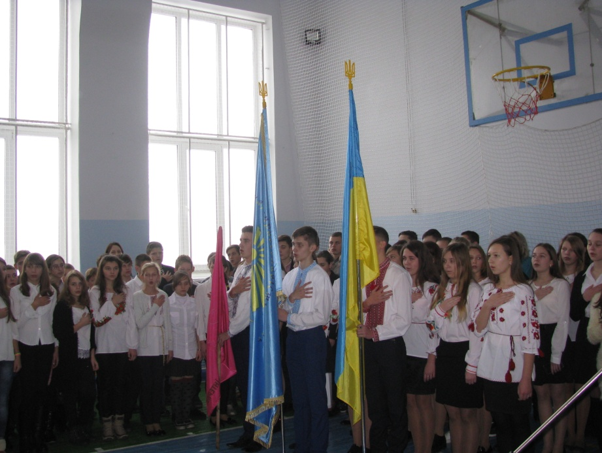

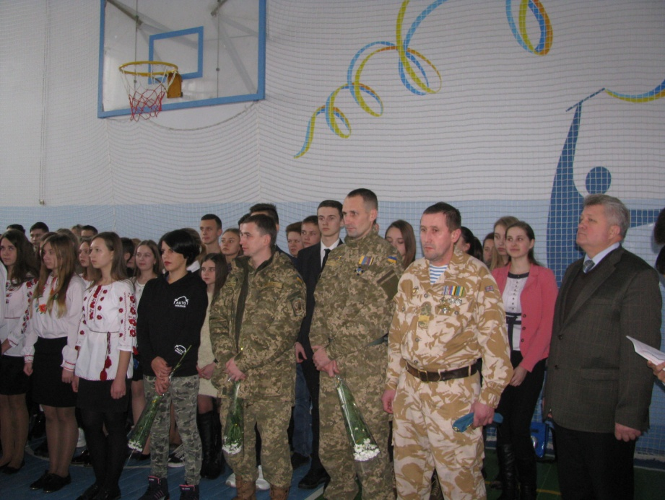

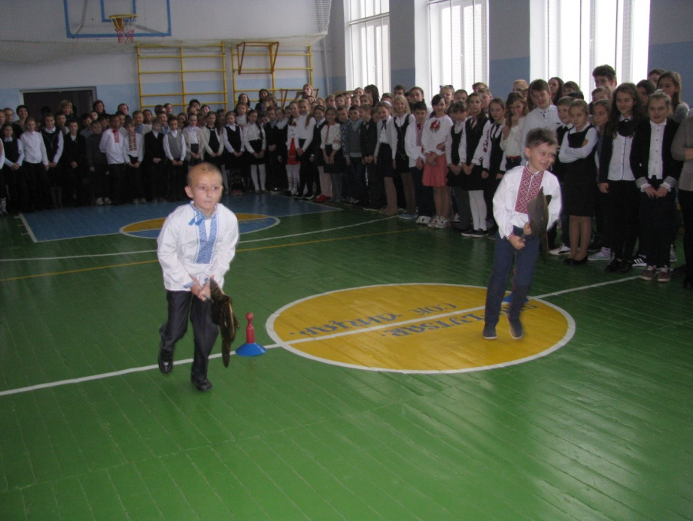

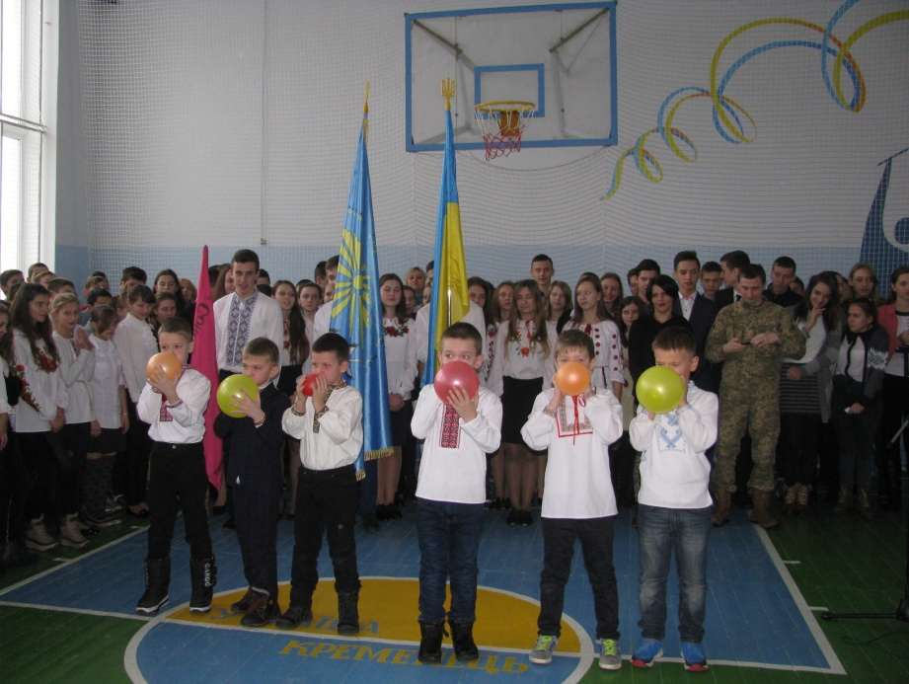

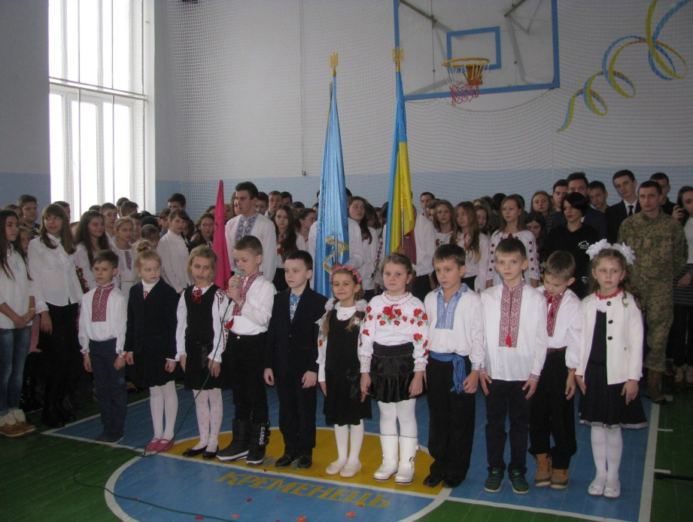

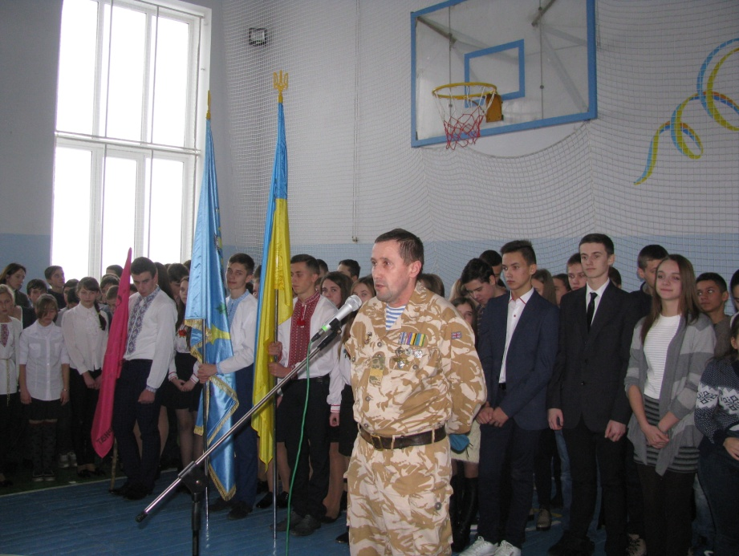

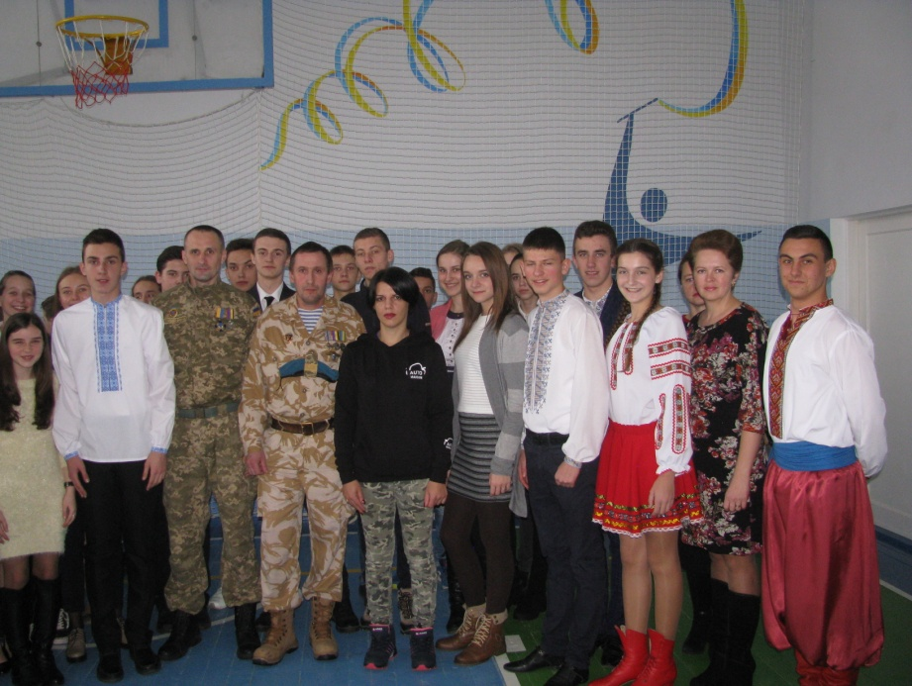

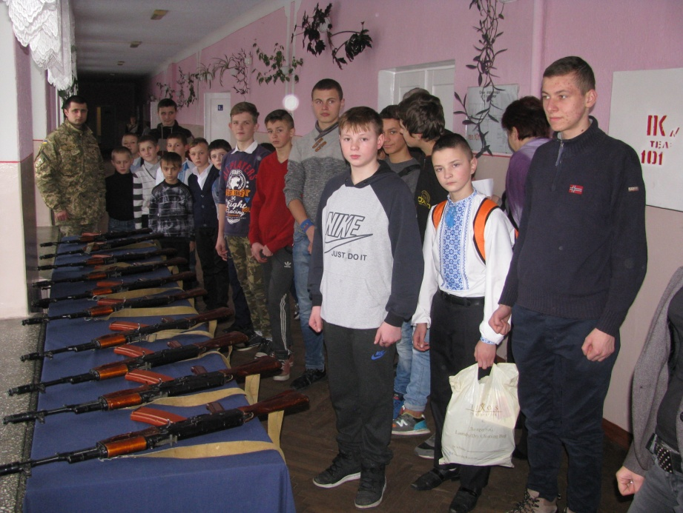

«Шкільний Олімп»
Сценарій вшанування
кращих учнів та педагогів школи.

Мета:
- виховання й розвиток творчого потенціалу учнів;
- залучення до участі у заході учнів та вчителів, які мають певні успіхи в різних галузях діяльності протягом року та створюють позитивний імідж закладу.

Завдання: створення умов для виявлення учнів, які мають різні види обдарованості.

Учасники заходу: призери районних, обласних та Всеукраїнських олімпіад, освітніх та творчих конкурсів, МАН, спортивних змагань; батьки, вчителі, вихователі, делегації від класів.

Обладнання:
- грамоти, дипломи, кубки,
- фонограми пісень,
- мультимедійна презентація,
- проектор,
- ноутбук,
- мікрофони,
- акустична система,
- папки.

Хід заходу
Звучать фанфари.

Ведучий Ми – весна твоя, рідна Вкраїно,
І, звичайно, твоє майбуття!
Дай розправити крила орлині,
Будувати прийдешнє життя.

Ведуча Школо наша – мрій країна,
Тут вперше все: знання і відкриття.
І саме звідси йде у світ дитина,
В своє прекрасне, світле майбуття.

Ведучий Доброго дня, шановні гості! Доброго дня, любі вчителі та кохані батьки, а також учні, які протягом року невпинно йшли до зіркового Олімпу та довели, що вони найкращі у своїй справі!

Ведуча Сьогодні незвичайний день! Кременецька загальноосвітня школа-інтернат І-ІІІ ступенів вшановує найрозумніших, найкмітливіших, найдопитливіших, найобдарованіших, найталановитіших, творчих, спортивних та активних учнів, які створюють імідж навчального закладу, які своїми перемогами і досягненнями стають прикладом для наслідування!

Ведуча Щиро вітаємо на нашому святі шановних вчителів, які працюють з учнями і докладають багато зусиль, щоб вони досягли цих висот. Привітайте їх оплесками!

Ведучий Ми раді вітати у цьому залі любих батьків, які виростили героїв нашого свята, дбають, щоб вони були здоровими і щасливими. Привітаємо їх бурхливими оплесками!

Звучать фанфари.

Ведуча Отож, слово для привітання та урочистого відкриття свята «Шкільний Олімп» надається директору школи – Мишку Володимиру Івановичу.
Виступ директора.

Директор Свято «Шкільний Олімп» оголошується відкритим!
Звучить Гімн школи.

Ведуча Розум, логіка, знання
Вам принесли визнання
Та знання не з неба впали
Добре вчились – тому й знали.

Ведучий Добре вчитись – це означає багато читати і знати, не боятися складних завдань, думати, міркувати. Ми твердо переконані, що школа – це праця, школа – це знання, школа – це перемоги.

Ведуча Навчання – це нелегкий труд,
Достойний слави і пошани.
І зараз на Олімп зійдуть
Призери дисциплін навчальних.

Ведучий Це, повірте нам, почесно,
І пристойно, якщо чесно.
Тож не будем їх томити,
Пора дипломи їм вручити.

Ведуча Отож, для вручення нагород у номінації «НАВЧАЛЬНІ ДОСЯГНЕННЯ» на сцену запрошуємо директора школи.
НАГОРОДЖЕННЯ. Звучить туш.

Ведучий Давайте іще раз гучними оплесками привітаємо наших номінантів! Прийміть вітання від переможців районного фестивалю-конкурсу духовної пісні «Молитва за Україну» вокального ансамблю дівчат старших класів, керівник Кір’янчук Ірина Павлівна. У їх виконанні звучить пісня «Пахне м’ята».

Звучить пісня «Пахне м’ята».

Ведуча Життя шкільне пригодами багате,
А учні так цікаво вміють жить,
Веселі і кмітливі, винахідливі й завзяті.
На подвиг здатні кожен день і кожну мить.

Ведучий У кожному виді спорту є свої переможці. У футболі – це Андрій Шевченко, у плаванні – Яна Клочкова, у боксі – брати Клички. Сподіваємося, що спортивний потенціал у школі буде зростати і наші учні стануть спортсменами, здатними прославити Україну.

Ведуча Отож, для отримання нагород у номінації «СПОРТИВНІ ДОСЯГНЕННЯ» на сцену запрошуємо:
НАГОРОДЖЕННЯ. Звучить туш.

Ведуча Давайте ще раз оплесками привітаємо спортивну еліту нашої школи!

Ведучий Пропонуємо вашій увазі виступ команди-переможця районного зонального етапу спортивно-масового заходу «Олімпійське лелеченя». Керівники Іванюк Тетяна Василівна та Бондар Микола Григорович

Візитка «Олімпійське лелеченя».

Ведуча Уроки творчості, натхненності уроки,
Добра і радості, і мудрості глибокої,
Усі шляхи тернисті перейти
Уроки творчості поможуть нам завжди.

Ведучий А коли скінчиться всіх уроків час,
Цікаві гуртки чекають на нас.
Для танцю і пісні в нас місце знайдеться,
Фортуна не зрадить і не розминеться.

Ведуча Таланти і здібності ми розвиваєм,
На конкурсах різних їх представляєм.
Хай лине до Києва слава про вас,
Покажемо ми найвищий там клас.

Ведучий Озирніться навколо себе! Наше повсякденне буття надає величезні можливості збагачувати свій духовний світ. Давно помічено: коли розширюється коло духовних інтересів людини, зростає її творчий потенціал. І це прекрасно не лише тому, що з лав школи виходять чудові поети, художники, співаки і танцюристи. Головне те, що кожен з нас, збагачуючи свій духовний світ, збагачує тим самим інших.

Ведуча Отож, для нагородження у номінації «ТВОРЧІ ДОСЯГНЕННЯ» на сцену запрошуємо:
НАГОРОДЖЕННЯ. Звучить туш.

Ведуча Привітаємо гучними оплесками наші таланти.

Ведучий А своє музичне вітання усім присутнім дарують майбутні зірки естради! Зустрічайте!

Звучить пісня «Ми зірочки маленькі».

Ведуча За кожною творчою роботою стоїть кропітка праця вчителя.
Ведучий Учителю!
В тобі живуть і доброта і мудрість.
Краса думок твоїх захоплює завжди!
Ти сієш зерна знань в дитячі душі.
Щоб розквітали мрії на Землі.
Ведуча Привітний, ніжний, відданий, дбайливий,
Спокійний й доброзичливий в житті.
Ти з легкістю переконати вмієш,
Розрадити й пробачить вмієш ти.

Ведучий В своїй натхненній праці ти щасливий.
Ти бачиш в учнях кожен день себе,
У творчій долі ти знаходиш сили,
Учителю, ми любимо тебе.

Ведуча Тим, хто готує молоде покоління до самостійного життя, мудрим і добрим вчителям висловлюємо подяку і шану. Бо саме ви ведете своїх учнів до нових перемог та звершень і залишаєтесь для них вічним взірцем.

Ведучий Отож, для отримання нагород у номінації «НАСТАВНИК» на сцену запрошуємо:
НАГОРОДЖЕННЯ. Звучить туш.

Ведуча Привітаємо іще раз гучними оплесками наших наставників!

Ведучий Сказати хочу я слова хороші,
Бо в вашім серці є любов жива.
Та ще й не всюди правлять світом гроші,
А грають роль прості людські слова.
А ви – взірець у цій хорошій справі,
Бо учням віддаєтесь до кінця.
Ви з дітьми добрі, щирі і ласкаві,
Любов’ю зігріваєте серця.

Ведуча Ви – перші в школах, та й в усій окрузі.
Несете учням світло і знання.
Вас щиро люблять діти, рідні друзі…
Ви чесно заслужили визнання.
Тому від нас прийміть слова хороші,
Вони підносять всіх у небеса.
Слова для нас вагоміші за гроші,
Бо в них любов, повага і краса!

Ведучий Ми низько вклоняємося і дякуємо педагогам та всім, хто причетний до нашого успіху за те, що дали нам можливість навчатись і творити прекрасне.

Ведуча Любі наші вчителі, прийміть у подарунок музичне вітання від непосидючих четвертокласників. У їх виконанні звучить пісня «Молитва».

Звучить пісня «Молитва».

Ведуча Що нас ріднить в життєвім морі,
Дає наснагу на роки,
Що є святинею й сумлінням,
Беззаперечно – це батьки.

Ведучий За працю – честь і слава тим родинам,
Які плекають наших золотих зірок,
Готують рідній матері-Вкраїні
Майбутніх лідерів для світлих перемог.

Ведуча Прийміть подяку за дітей хороших,
За втрачені сили недоспані ночі,
За допомогу, за ваші уміння.
За віру в дітей, за ласку й терпіння.

Ведучий Своє вітання вам дарує хореографічний колектив «Намистинки», переможець районного та учасник обласного фестивалю-конкурсу хореографічних колективів. Керівник Залюбовська Надія Богданівна.

Ведуча Свій виступ учасники колективу присвячують усім батькам, а особливо тим, хто у цей нелегкий час, не шкодуючи власного життя, зі зброєю в руках захищає нашу Батьківщину. Ми пишаємось ними, і благаємо: «Повертайтесь, будь ласка, живими. Батьківщина і ми чекаємо на вас».

Ведучий Ми бажаємо Вам щастя й здоров’я,
Перемоги в безглуздій війні.
Хай збуваються мрії, покинуть тривоги.
Хай завжди буде мир на землі!...

Ведуча Не хочемо війни страшної!
Всі просять люди, звідусіль
Не треба люті нам чужої –
Хай в Україні буде мир!
Танець «Мій тато - герой».

Ведуча Справді, фортуна не всім посміхається,
Є у житті лиш єдиний гарант,
Не продається і не купується
Добре ім’я, любов і талант.

Ведучий Бажаємо злетів і нових висот,
Щоб труднощі зникли навіки.
Побільше вам державних нагород
І щастя хай плине мов синьоокі ріки.

Ведуча Життя складне: постійний компроміс,
Постійний пошук і постійні втрати...
Лиш той, хто в ньому творить і «горить»,
Чогось досягне й буде чогось вартий.

Ведучий Людина кожна має свій талант,
Немає гірших – кожен в чомусь перший!
І впевнено крокує кожен з нас
До відкриттів й нових високих звершень!

Звучить пісня «Про що співають діти України».
Ведуча Ось і підійшло до завершення наше свято. Номінації вичерпано. Велика подяка батькам, учителям, вихователям, що виростили і виховали чудових учнів: розумних, талановитих, сильних духом, вольових, цілеспрямованих. Адже у цих відзнаках спільні старання, наполеглива праця, міцні знання і віра в перемогу.

Ведучий Нових вам злетів та успіхів! Ми сподіваємось, що в наступному навчальному році проростуть нові золоті зерна, щоб порадувати рідний край своїми досягненнями. Творіть, дерзайте, підкорюйте «Шкільний Олімп»!

Ведучий «Шкільний Олімп » оголошується закритим!

Звучить Гімн школи.

Ведуча До нових зустрічей! Хай вам усім щастить!

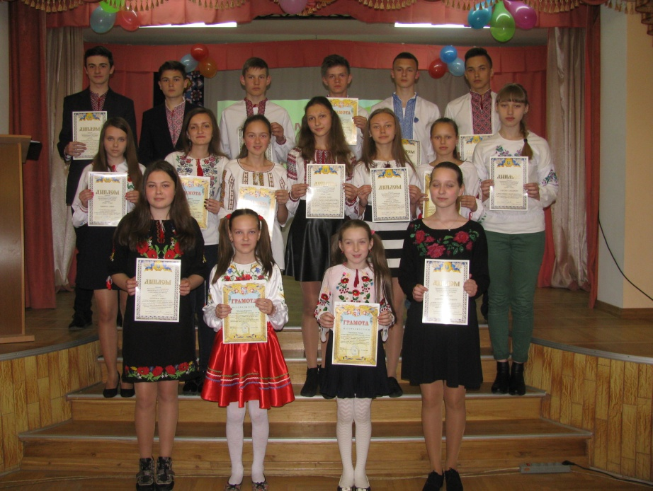
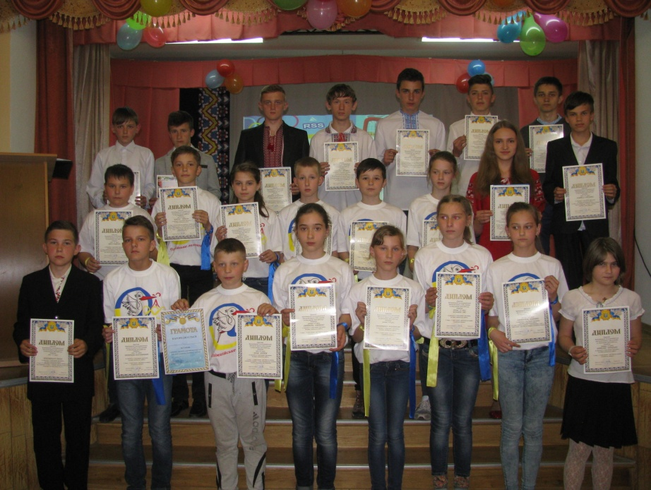

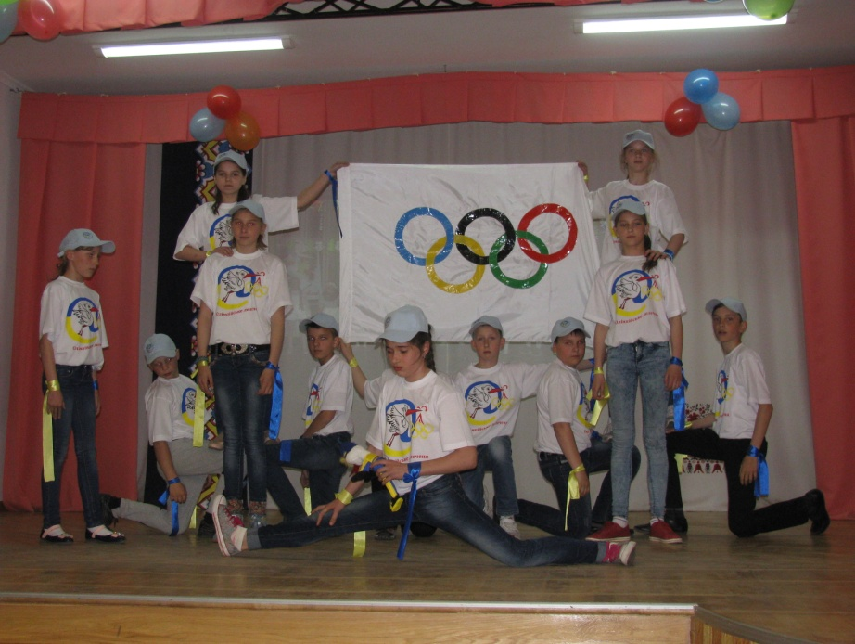

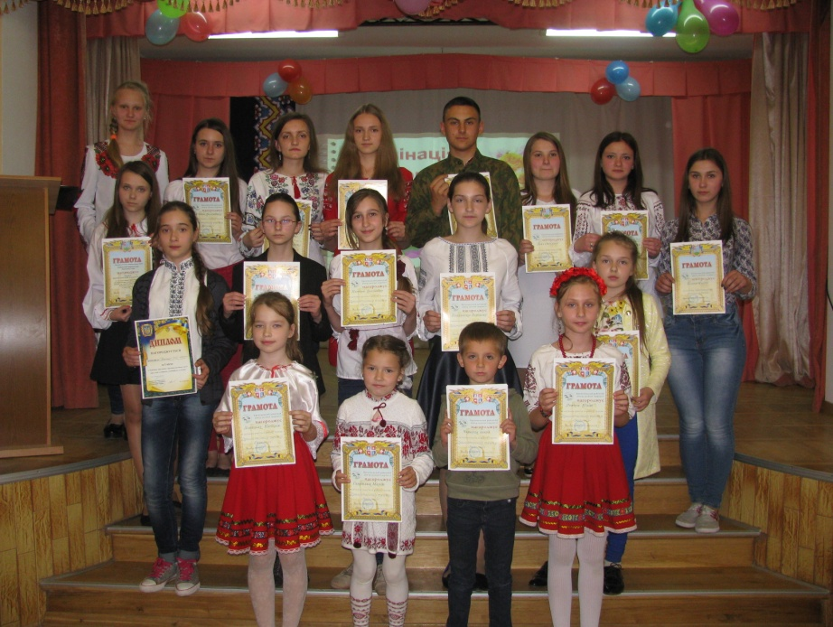

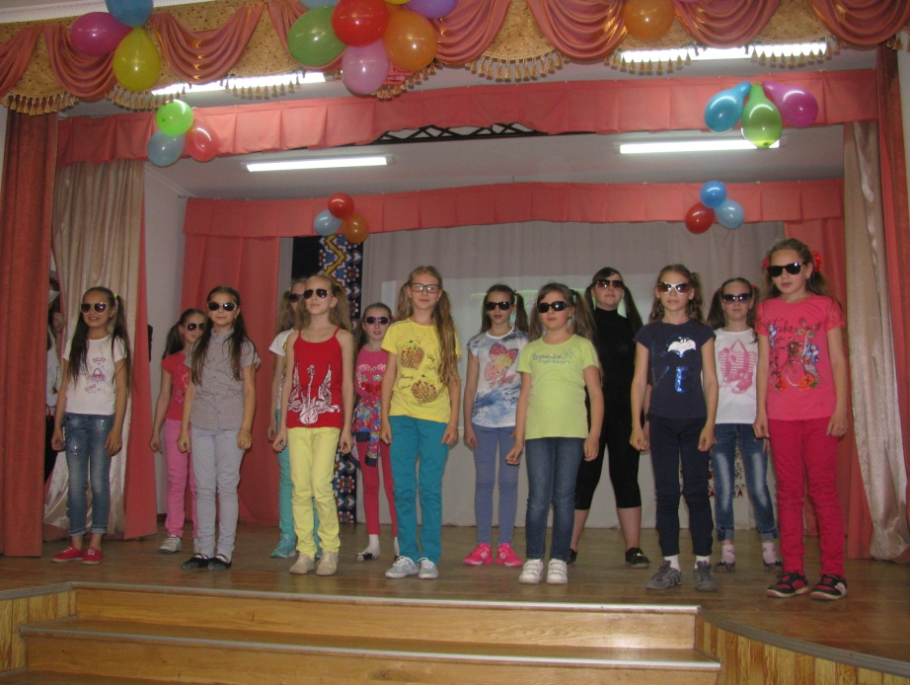
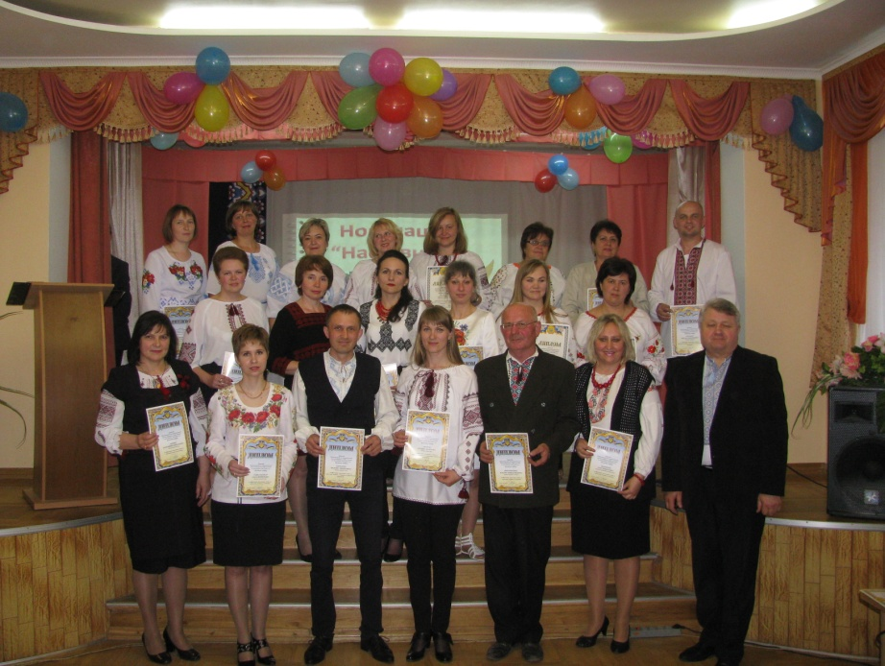

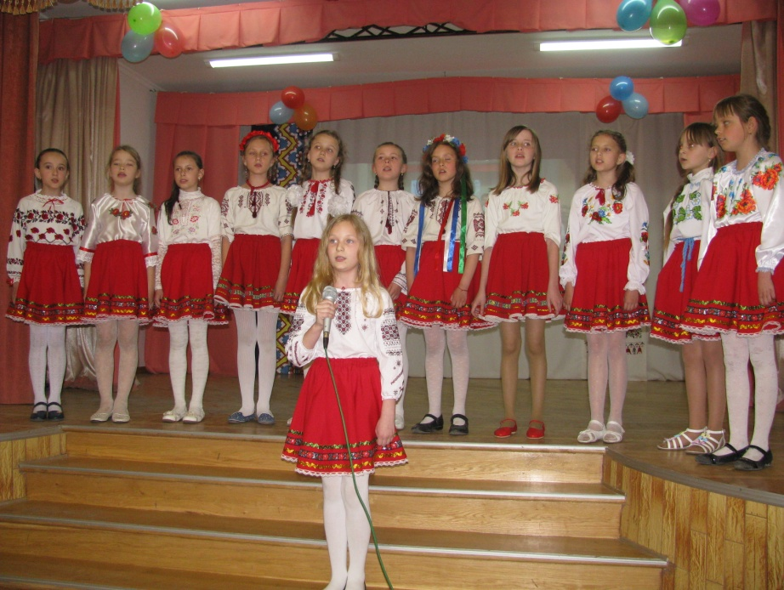

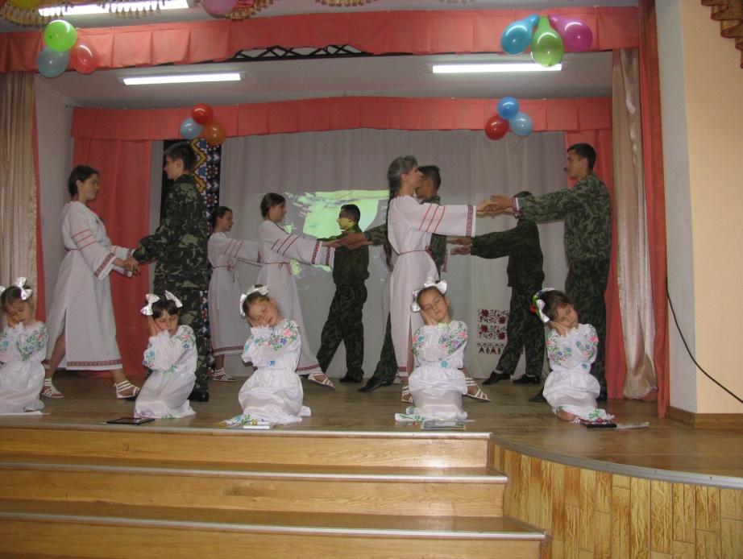

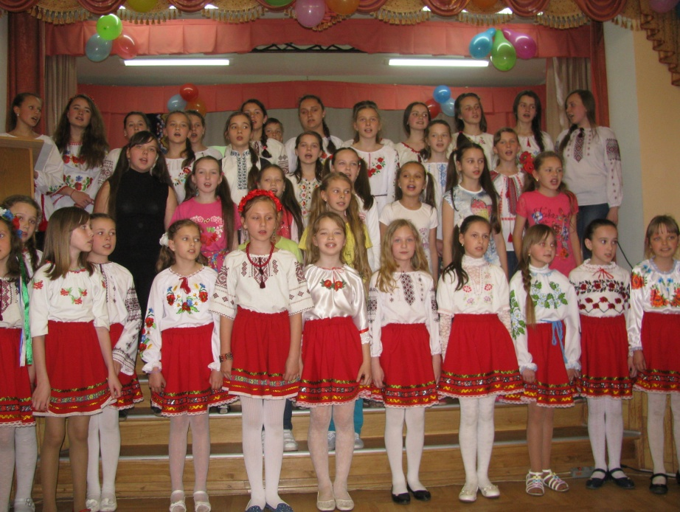

Сценарій вокального фестивалю-конкурсу

Мета:
- популяризувати євроінтеграційні процеси сучасності серед учнівської молоді;
- виховувати учнів на кращих європейських цінностях та здобутках;
- розвивати творчі здібності;
- формувати естетичний смак;
- надання можливості самореалізації учнів через безпосередню їх участь у конкурсі;
- пропагувати цікаві форми виховної роботи.

Оформлення:
- емблема шкільного євро клубу «Меридіан»;
- емблема конкурсу «Інтербачення»;
- декорації у вигляді сердечок різних розмірів;
- фігурки Купідонів;
- гірлянди.

Музичне оформлення:
- фонограми виконавців;
- аудіо записи.

Обладнання:
- мультимедійний проектор;
- екран;
- ноутбуки;
- мікрофони;
- трибуна для ведучих;
- мультимедійні презентації.

Реквізит:
- грамоти;
- кубки.

Звучать фанфари 1.

Ведуча Доброго дня, дорогі друзі!

Ведучий Вітаємо всіх на відкритті вокального конкурсу «Інтербачення»!

Звучать фанфари 2.

Ведуча Сьогодні – свято любові, свято найкращого почуття, яке окрилює, дає сили і натхнення, радість і захоплення. І завдячуючи якому, продовжується життя на землі.

Ведучий До кожного з нас рано чи пізно в душу заглядає кохання. Кохання – одне з піднесених, шляхетних і прекрасних почуттів! Кохання панує над світом. Воно поза віком і часом.

Ведуча Любов придумана не нами,
Вона від Бога нам дана,
хоч любов буває різна,
Та кожна справжня –
Завжди лиш одна.

Ведучий Саме так, ми з вами маємо чудову нагоду помандрувати країною любові, поблукати вулицями великого щастя. Адже кохання – це не тільки почуття людяності й шляхетності. Воно має в собі дуже велику силу.

Ведуча Кохання – це святе почуття, яке заслуговує на свій день, на своє свято. І ось таке свято є, є такий день. Він відзначається особливо, майже по всьому світу 14 лютого.

Ведучий Саме сьогодні, 14 лютого, ми звертаємось до теми кохання, бо сьогодні надзвичайний день – Всесвітній день закоханих – День Святого Валентина!
Ведуча - Чому саме Валентина? – запитаєте ви. Вважають, що саме цей святий опікується закоханими, допомагає їм щасливо прожити в парі, мирі і злагоді.

Ведучий З приводу цього є багато версій. За однією з них ми дізнаємося, що в ІІІ ст. до н.е. римський імператор Клавдій ІІ заборонив одружуватись молодим людям. Він вважав, що одруження робить чоловіків поганими солдатами. Молодий єпископ Валентин порушив наказ імператора і одружував молоді пари таємно.
Ведуча Усе закінчилося сумно. Валентина кинули до в'язниці. Тюремний наглядач зрозумів, що у камері знемагає освічена, душевно багата людина. Він ставився до Валентина зі співчуттям, і, як міг, полегшував його муки.
Ведучий У наглядача тюрми була донька Джулія – надзвичайної краси дівчина, але вона була сліпою. Невдовзі священик Валентин став учителем доньки наглядача. Він навчав її арифметики, ботаніки, географії, відкрив перед нею світ, якого вона ніколи не бачила.

Ведуча Валентин закохався у цю надзвичайно розумну дівчину і Джулія відповіла йому взаємністю. Але 14 лютого 269 року Валентина стратили. Його не змогло врятувати навіть палке кохання прекрасної Джулії. Перед стратою своїй коханій він надіслав листівку-зізнання з підписом «Від Валентина».

Ведучий Згодом, у 469 році, священика зарахували до лику святих. Відтоді Валентина вважають єдиним святим – покровителем всіх закоханих. З того часу минуло майже дві тисячі років. Та слова кохання живуть і досі. Весь світ у день 14 лютого зізнається у коханні. Закохані надсилають одне одному ніжні та трепетні анонімні листи-зізнання, які називаються «валентинками».

Ведуча Кохання! Це почуття подарувало нам велику кількість пісень, балад, поем, трагедій, а також імен: Беатріче, Лаура, Тетяна Ларіна, Шагане. Ми не знали б їх ніколи, якби не чудові вірші, створені на їх честь.

Ведучий Кохання оспівано композиторами, художниками, поетами. Воно пронизує поезії Володимира Сосюри, та Івана Франка, Пушкіна і Лермонтова, Шекспіра і Петрарки, Лесі Українки та Олександра Олеся...
Ведуча Отже, у нас сьогодні свято кохання, музики, пісень і сюрпризів. І ми з нетерпінням запрошуємо на сцену його учасників! Зустрічайте їх бурхливими оплесками!
Звучить мінусовка «Валентинов день» Ф.Кіркорова.

Ведучий Конкурсантка під № 1 – Іванюшко Вікторія.
Учасниця під № 2 – Третяк Анастасія.
Учасниця під № 3 – Храневич Яна-Марія.
Учасниця під № 4 – Сульжик Дарина (ЗОШ №1).
Учасниця під № 5 – Мокринська Юлія.
Учасниця під № 6 – Хитренко Наташа.
Учасниця під № 7 – Нагірняк Роксолана (Чортків).
Учасниця під № 8 – Вериківська Тетяна (ЗОШ №1).
Учасниця під № 9 – Гаврилюк Вікторія.
Дует «Мʼюз» під № 10 – Ткач Катерина та Обезюк Діана.
Учасниця під № 11 – Гаврилюк Яна.
Учасниця під №12 – Тимощук Ірина.
Учасниця під № 13 – Яскевич Інна (ЗОШ №5).
Учасниця під № 14 – Остапчук-Гуцало Дарія (ЗОШ №1).
Учасниця під № 15 – Кондратюк Надія.
Учасниця під № 16 – Старовойт Ольга (Чортків).
Учасниця під № 17 – Сухович Юлія (Ліцей).
Дует під № 18 – Шевчук Іванна та Гевус Ірина (Збараж).
І завершує список учасників єдиний представник сильної половини – конкурсант під № 19 – Нікіфорчук Дмитро.

Ведуча Оцінювати виступи наших конкурсантів сьогодні буде високоповажне журі:
Дячук Раїса Олександрівна – викладач Кременецької школи мистецтв ім. М. Вериківського;
Поліщук Наталія Василівна – викладач Кременецької школи мистецтв ім. М. Вериківського.
Алкозай Інна Костянтинівна – керівник народного аматорського фольклорного колективу РБК.
Сиротинська Ірина Юріївна – студентка Кременецького обласного гуманітарно-педагогічного інституту ім. Т. Шевченка.

Ведучий Отож, конкурсанти та журі представлені. Але перш, ніж розпочати наш конкурс, я хочу запросити до слова президента шкільного євроклубу «Меридіан» – Янчук Олену.
Виступ президента ШЄК «Меридіан».
Президент Отож, вокальний конкурс «Інтербачення» оголошується відкритим!
Звучить гімн ШЄК «Меридіан».

Ведуча Давайте ще раз привітаємо наших конкурсантів! Бурхливими оплесками проводжаємо їх за лаштунки готуватися до першого туру – виконання пісні іноземною мовою.
Фон «.день Валентина».
Ведучий Ми нагадуємо, що за умовами конкурсу учасники виконують дві пісні (одну – іноземною мовою, другу – українською a capella). Журі оцінює виступи учасників за 10-ти бальною шкалою і визначає переможців у трьох вікових групах за сумою балів.
Ведуча Наприкінці ХІІІ ст. набуло популярності надсилати маленькі романтичні послання коханій людині – «валентинки». Найдавніша «валентинка» зберігається у Британському музеї в Лондоні. Ця листівка підписана герцогом Орлеанським Чарльзом 1415 року. Водночас, він був ув’язнений і таємно відправив послання своїй дружині.
Ведучий Це прекрасна можливість для людей боязких, яким не вистачає сміливості освідчитися в коханні, повідати свої почуття. Якщо пояснення в любові не будуть прийняті, то можна і не визнати, що ви їх автор.
Ведуча А ви, шановні глядачі, маєте можливість відправити свою «валентинку» і визначити учасника, який отримає Приз глядацьких симпатій. Для цього потрібно написати на стікері номер учасника, який вам найбільше сподобався.
Ведучий В перервах наші помічники зберуть у вас стікери і таким чином ми дізнаємося імʼя володаря Призу глядацьких симпатій.
Ведуча Скажіть, хто з вас не любить отримувати подарунки? Тож ми розпочинаємо! І першим подарунком для всіх присутніх стане виступ минулорічної переможниці у молодшій віковій категорії – Ширми Яни, яка виконає пісню «Pluszowy Miś».

Ведучий Адже плюшевий ведмедик, крім квітів і цукерок, один із традиційних подарунків на День Святого Валентина.

Виступ Ширми Яни.

Ведуча Дякуємо Яні. А тепер переходимо до конкурсу. І розпочати його ми запрошуємо учасницю під № 1 – Іванюшко Вікторію, яка виконає пісню «A Song for You» з репертуару Крістіни Агілєри.

Ведучий Дякуємо Вікторії за гарний початок, а членів журі просимо оцінити виступ першої конкурсантки.
Ведуча Оцінки за виступ... Загальна кількість балів…
---------
Ведучий Ми продовжуємо і на сцену вже готова вийти учасниця під № 2 – Третяк Анастасія. Для виступу вона підготувала пісню з репертуару Джонні Кеша – «You are My Sunshine», що в перекладі означає – «ти моє щастя». Зустрічайте!
---------
Ведучий У Німеччині в День Святого Валентина дівчата писали на цибулинах тюльпанів чоловічі імена. Який тюльпан зацвіте першим – за того дівчина і вийде заміж.
Ведуча Про заміж нам говорити ще зарано, бо до виступу готується наймолодша учасниця нашого конкурсу – Храневич Яна-Марія, яка любить природу, тваринок і, звичайно, співати.
У її виконанні прозвучить німецька пісенька «Schnappi das kleine Krokodil». Яна виступає під № 3. Зустрічайте!
---------
Ведуча Як на мене, найбільш не ординарно День усіх закоханих святкують в Японії. 14 лютого на головній площі Токіо відбувається щось незвичайне: кілька дівчат та хлопців, стоячи на сцені, голосно вигукують свої побажання та освідчуються в коханні. Хто зробить це голосніше, той отримує приз.

Ведучий На щастя, учасникам нашого конкурсу не потрібно кричати про свої почуття. Думаю, що наступна учасниця це доведе. Ми запрошуємо на сцену Сульжик Дарину – конкурсантку під №4, яка виконає «Cradle-song by Mother Bear» from the cartoon «Oomka». («Колискову Ведмедиці» з мультфільму «Умка».)
---------
Ведуча Наша наступна конкурсантка ні хвилини не сидить на місці. І зараз вона пропонує нам відправитись у романтичну подорож до Парижу, Німеччини, а кінцевою зупинкою буде сонячна Пасадена.

Ведучий Зустрічайте Мокринську Юлію – учасницю під
№ 5. У її виконанні прозвучить пісня «Pasadena»з репертуару групи «Maywood».
---------
Ведуча Чи знаєте ви, що індієць Діпак Саял зумів сто разів написати «Я вас люблю» і один раз «Ви мені подобаєтесь» на зернятку рису, яке він подарував своїй коханій. Його праця не пропала марно: він завоював руку і серце коханої.
Ведучий Наша наступна учасниця до кожної своєї справи відноситься творчо і, я думаю, що вона запросто могла б створити таке ж зернятко. Ми запрошуємо на сцену Хитренко Наташу, яка виконає німецьку пісеньку «Grün, grün, grün». Нагадуємо, що Наташа виступає під № 6.
---------
Ведуча Кохання – таке дивне слово
Воно просте, і все ж палке…
Кохання – відбирає мову
Коли побачу знов тебе…
Кохання – образ твій прозорий
Живу ним я у день від дня…
Кохання – просто так, без прози
Ввірвалось у моє життя…

Ведучий Для участі у конкурсі ми запрошуємо Нагірняк Роксолану – конкурсантку під № 7, яка приїхала до нас із Чортківської школи-інтернату. У її виконанні прозвучить пісня «Simple the Best» з репертуару Тіни Тернер.
---------
Ведучий На Сицилії існує таке повір'я: якщо молода дівчина стоятиме біля вікна півгодини перед сходом сонця напередодні Дня Валентина і перший промінь впаде на неї, то того ж року вона вийде заміж.

Ведуча В Уельсі з дерева вирізали дерев'яні ложки й дарували їх своїм коханим 14 лютого. Ці ложки оздоблювали сердечками, ключиками, що означало: «Ти знайшов шлях до
мого серця».

Ведучий Наступна учасниця нашого конкурсу навчається у загальноосвітній школи № 1. Зустрічайте Вериківську Тетяну, учасницю під № 8, яка виконає пісню «October and April» з репертуару Расмус.
---------
Ведуча Колись в коханні зізнавалися наодинці. Тепер часи інші. В Аргентині, наприклад, увійшли в моду освідчення в коханні, написані на транспарантах, протягнутих через вулицю. Який-небудь Фернандо заявляє всім перехожим, що він не може жити без своєї Мерседес. Для цього достатньо подзвонити в контору фірми «Аеро», продиктувати текст любовного пояснення та докласти чек на 50 доларів. Після цього на обраній вулиці з'являється плакат, який висить від 5 до 7 днів.

Ведучий А ми запрошуємо на сцену учасницю під № 9 – Гаврилюк Вікторію. Вона дуже любить малювати і, можливо, в майбутньому відкриє своє рекламне агентство. А для сьогоднішнього виступу Вікторія підготувала німецьку пісеньку про кольори, яка називається «Grün, grün, grün».
---------
Ведуча Чи переллю колись у слово
Оце щемливе почуття?
Що так зненацька і раптово
Ввірвалося в моє життя
До крику – душу обпалило!
До крові – серце обпекло!
Подарувало мені крила,
До неба – вкотре! – підняло!

Ведучий Для участі у конкурсі ми запрошуємо учасниць під № 10 – це дует «М’юз» у складі Ткач Катерини та Обезюк Діани. Для виступу дівчата підготували пісню з репертуару групи «Little-Mix», яка називається «Wings», що в перекладі означає – «крила». Зустрічайте!
Ведуча А наша подорож країнами Європи триває. «Побачити Париж – і можна помирати…» – так говорять багато європейців. Пікантна, витончена й романтична Франція вабила закоханих в усі часи.

Ведучий Ах, Париж! Скількох ти повінчав під своїм небом.

Ведуча Все живе там власним змістом,
І не потрібно там розмов.
Париж буде найкращим містом –
Там завжди живее любов.

Оце найкраще місто, бачу.
Там народилася любов.
Хоч відходить час від часу –
Вона приходитиме знов.

Я не можу більше жити
Все життя іде у низ...
Одне бажання б завершити:
Хоч раз поїхати в Париж!

Ведучий У романтичну подорож нас запрошує конкурсантка під № 11 – Гаврилюк Яна, яка знає все про Францію і Париж. У її виконанні прозвучить пісня «Voyage, voyage» з репертуару бельгійської співачки Кейт Райан французькою мовою.
---------
Ведучий Відомо, що француженки у ніч перед 14 лютого пришивають листки лавра до подушки, тоді можна побачити уві сні нареченого.

Ведуча А ще відомо, що кохання неможливо купити. Саме про це буде співати Ірина Тимощук – учасниця під № 12. У її виконанні прозвучить пісня «Can’t Buy Me Love» з репертуару легендарної групи «Бітлз», яку написав Пол Маккартні під час гастролей у Парижі.
---------
Ведуча Чи знаєте ви, що в Англіїу день святого Валентина ворожать? Дівчата пишуть на папірцях чоловічі імена, заліплюють їх в глину і кидають у воду. Кулька, що спливає першою, і приносить дівчині ім'я судженого.

Ведучий Один з британських звичаїв такий: 4-5 хлопців на папірцях пишуть імена дівчат, кидають їх у кепку і витягують. Дівчина, чиє ім’я витягне хлопець, стає його «Валентинкою». А хлопець, стоячи на одному коліні, читає їй сонет Шекспіра.

Ведуча Я впевнена, що головний герой пісні наступної учасниці нашого конкурсу нічого подібного робити не буде, тому що йому ліньки.
Ведучий Що не скажеш про непосидючу конкурсантку під № 13 – Яскевич Інну, яка виступає у нас не вперше. Інна виконає пісню Бруно Марса «The Lazy Song». Зустрічайте!
---------
Ведучий Чи знаєте ви, що у різних країнах світу цілуються по-різному?
Ведуча Так! Наприклад, у Японії вважається дуже непристойним цілуватися при свідках. Саме з цієї причини ви майже ніколи не побачите поцілунку в японському фільмі.
Ведучий У Китаї притуляються щоками.
Ведуча Ескімоси, полінезійці не цілують один одного в рот. Вони труться носами. Спробуйте! Це дуже приємно.
Ведучий А в Гамбії притискають жіночу долоню до свого носа.
Ведуча Невинний поцілунок «чмок-чмок» спалює 5 калорій. Збільшивши інтенсивність цілування, ви можете спалити до 30 калорій за один поцілунок. Для порівняння: хвилина швидкої ходьби спалює всього 4-5 калорій!
Ведучий Перший поцілунок в кіно відобразили у 1886 році. Більше всього поцілунків – 127 – у фільмі «Дон Жуан» 1927 року. В середньому людина за все життя витрачає на поцілунки 2 тижні.
Ведуча А найтриваліший поцілунок, занесений в Книгу рекордів Гіннесса, тривав 17 днів 10 годин і 30 хвилин. Переможці загриміли в лікарню з виснаженням організму. Після виписки їх шляхи розійшлися і більше не перетиналися.
Ведучий Не розумію, для чого такий екскурс в історію поцілунків?
Ведуча А це тому, що зараз прозвучить пісня «Besame Mucho», що у перекладі з іспанської означає «цілуй мене міцніше»… Це одна з найвідоміших у світі пісень, яку в далекому 1941 році написала юна дівчина Консуела Веласкес.
У 1944 році пісня виграла конкурс іспанських пісень в США, стала звучати по радіо і швидко стала світовим хітом. Пісня перекладена на усі мови світу, а кількість каверів – понад 700.

Ведучий Отож, ми із задоволенням запрошуємо на сцену Дарію Остапчук-Гуцало, учасницю під № 14, із піснею «Besame Mucho». Зустрічайте!
---------
Ведуча Без сліз кохання не буває...
Бо плаче кожен, хто кохає...
І сльози люблячих людей
Течуть, насправді, не з очей...
А із душі, яка кохає...
Вона образ не пробачає.

Ведучий Бурхливими оплесками зустрічайте учасницю під № 15 – Кондратюк Надію, яка виконає пісню «Set Fire to the Rain»з репертуару співачки Адель.
Ведучий Нам дуже приємно запросити на сцену ще одну конкурсантку з Чорткова. У її виконанні прозвучить пісня «Molitva» сербської співачки Марії Шерифович (сербською мовою), яка у 2007 році стала переможцем конкурсу «Євробачення».

Ведучий Зустрічайте Старовойт Ольгу, учасницю під №16.
---------
Ведуча Японці вважають 14 лютого своєрідним днем вітання, коли подарунки отримує, в основному, сильна половина людства. У Римі хлопці витягували невеличкі аркуші з написаними на них жіночими іменами. День святого Валентина в Італії називають «Солодким днем», бо тоді прийнято дарувати своїм коханим переважно солодощі.

Ведучий Неодноразово у нашому конкурсі брали участь учні Кременецького ліцею ім. Уласа Самчука і сьогоднішній день не вийняток. Отож зараз ми запрошуємо на сцену Сухович Юлію, конкурсантку під № 17, яка виконає пісню Т.Альбіноні «Adagio» з репертуару Лари Фабіан.
---------
Ведуча Учасниці під № 18 завітали на наш конкурс зі славного міста Збаража. Це Шевчук Іванна та Гевус Ірина.

Ведучий У виконанні дуету прозвучить пісня «Souvenir» з репертуару Деміса Руссоса.
---------
Ведуча Найкращими словами, що причаїлись у найпотаємніших глибинах сердець, передають закохані один одному свої почуття, розповідають про радість і щастя, про тугу та біль. Саме кохання, любов – джерело творчого натхнення багатьох поколінь. До цієї одвічної теми завжди зверталися художники, скульптори, філософи, композитори.

Ведучий Фінальний акорд у І турі нашого конкурсу поставить учасник під № 19 – Нікіфорчук Дмитро, який виконає пісню «Rock-n-Roll – gueen» з репертуару групи«The Subways». Зустрічайте !
---------
Ведучий Сьогодні ми побували у романтичній подорожі країнами Європи. Але, не забувайте, що в центрі європейського континенту знаходиться наша держава – Україна.

Ведуча Україна – це наш рідний край з родючою землею, мальовничою природою, чарівною піснею і, зрозуміло, талановитими, працьовитими людьми. І нам над усе найдорожча та країна, де ми народилися, живемо, де минає наше дитинство.

Ведучий Ну от, всі учасники нашого конкурсу вже спробували свої сили у першому турі. Журі зробило деякі висновки, а більшість глядачів вже обрали собі улюбленого виконавця.

Ведуча Тому ми не будемо зволікати, а із задоволенням розпочинаємо ІІ тур, який носить назву «Мальовнича Україна»!

Звучать фанфари «Україна».
Ведучий І на цю сцену ми вдруге запрошуємо конкурсантку під № 1 – Іванюшко Вікторію, яка виконає пісню на слова Т.Шевченка «Не тополю високую».
---------
Ведуча Запрошуємо на сцену Третяк Анастасію, конкурсантку під № 2.

Ведучий Настя підготувала для виступу укр. нар. пісню
«В кінці греблі шумлять верби».
---------
Ведуча Вітайте Храневич Яну-Марію – учасницю, яка виступає під № 3!

Ведучий У її виконанні прозвучить пісня Наталії Май «Василечки».
Ведуча Для вас співає Сульжик Дарина – учасниця під
№ 4.

Ведучий У її виконанні прозвучить укр. нар. пісня «Ой на горі жита много».
---------
Ведуча Зустрічайте Юлію Мокринську – конкурсантку під № 5.

Ведучий Вашій увазі Юля пропонує пісню на слова Т.Шевченка «Якби мені черевики».
---------
Ведуча На сцену ми запрошуємо учасницю під № 6 – Хитренко Наташу.

Ведучий У її виконанні звучить «Пісня про матусю» Юрія Михайленка.
---------
Ведуча Зустрічайте нашу гостю з Чорткова – Нагірняк Роксолану. ЇЇ порядковий № 7.

Ведучий Роксолана виконає «Пісню про матір» Ігоря Поклада.
---------
Ведуча А на нашу сцену вже готова вийти конкурсантка під № 8 – Тетяна Вериківська .

Ведучий У її виконанні звучить укр. нар. пісня на слова Т.Шевченка «Не питай, чого в мене заплакані очі».
---------
Ведуча Учасниця під № 9 – Гаврилюк Вікторія, для участі у конкурсі підготувала укр. нар. пісню «Щебетала пташечка».

Ведучий Запрошуємо Вікторію на сцену.
---------
Ведуча Взяти участь у ІІ турі нашого конкурсу вже готові Ткач Катерина та Обезюк Діана – конкурсантки під № 10.

Ведучий Дівчата з Дуету «М’юз» пропонують вашій увазі пісню Тіни Кароль «Намалюю тобі».
---------
Ведуча Ми запрошуємо на сцену Гаврилюк Яну – конкурсантку під № 11.

Ведучий Яна виконає укр. нар. пісню «Цвіте терен».
---------
Ведуча Учасниця під № 12 – Тимощук Ірина, підготувала для виступу укр. нар. пісню «Ой у вишневому саду».

Ведучий Запрошуємо Ірину на сцену!
---------
Ведуча Учасниця під магічним № 13 для другого туру нашого конкурсу підготувала ліричну пісню Тіни Кароль «Намалюю тобі».

Ведучий Для вас співає Яскевич Інна.
---------
Ведуча Зустрічайте Дарію Остапчук-Гуцало, яка виконає пісню Ігоря Поклада на слова Юрія Рибчинського «Чарівна скрипка».
Ведучий Нагадуємо, що порядковий номер Дарини – № 14.
---------
Ведуча Конкурсантка під № 15 виконає пісню Ірини Кириліної на слова Василя Цілого «Лелеча доля» з репертуару Любові та Віктора Анісімових.

Ведучий Запрошуємо на сцену Надію Кондратюк.
---------
Ведуча Вітайте учасницю конкурсу під № 16 – Старовойт Ольгу з Чорткова!

Ведучий Вона пропонує вашій увазі укр. нар. пісню «Ой у вишневому саду».
---------
Ведуча Для вас співає конкурсантка під № 17, яка завітала до нас з ліцею ім. Уласа Самчука.

Ведучий Зустрічайте оплесками Сухович Юлію з укр. нар. піснею «Там, у полі, коло дуба».
---------
Ведуча Зустрічайте дует зі Збаража – Шевчук Іванну та Гевус Ірину.

Ведучий У їх виконанні прозвучить укр. нар. пісня «Ой ти, місяцю». Дівчата виступають під № 18.
---------
Ведуча І завершує ІІ тур нашого вокального «Інтербачення» учасник під № 19 – Нікіфорчук Дмитро.

Ведучий Діма пропонує вашій увазі пісню «Моя країна» з репертуару групи «Скрябін».
---------
Ведуча Прошу членів журі оцінити виступ останнього конкурсанта.
---------
Ведуча Я тебе кохаю...(на різних мовах). Різні віки… Різні мови... Все різне. Єдине – кохання. Кохання – вогонь і лід, поезія і проза, воно, як пісня, без кінця та краю, що лине над безкрайніми степами, як біг струмка, як грім і блискавиця, як зірка, що вражає сміливця красою й простотою водночас. Кохання – все, що було, буде. Воно зігріває вас у свята й будні.

Ведучий Ну от ми і підійшли до фіналу нашого свята. Свята кохання, музики, пісень та іноземних мов.

Ведуча Ось і настав момент істини. І я з великим задоволенням запрошую на сцену всіх учасників «Інтербачення»! Зустрічайте їх оплесками!
Звучить пісня «День Валентина».
Ведучий Я думаю, що і конкурсанти, і глядачі з нетерпінням чекають оголошення результатів. Отож, ми не будемо гаяти часу і запрошуємо до слова членів нашого поважного журі.
Виступ членів журі.
Ведуча Для оголошення та нагородження переможців конкурсу ми запрошуємо заступника директора з навчально-виховної роботи – Вербіцьку Марію Марківну, заступника директора з виховної роботи – Оболончик Тетяну Дмитрівну та президента шкільного євро клубу «Меридіан» – Янчук Олену.
Виступ. Нагородження переможців та учасників,
вручення призу глядацьких симпатій.

Звучить пісня «Валентинки» гр. «Непоседы».
Ведучий На цій піднесеній ноті ми хочемо подякувати всім учасникам «Інтербачення – 2014»! Давайте ще раз привітаємо їх бурхливими оплесками!
Ведуча Дякуємо всім членам журі, які напружено працювали, поки ми з вами відпочивали і насолоджувались співом наших конкурсантів! Оплески для наших членів журі!
Ведучий Дякуємо всім, хто долучився до організації і проведення нашого конкурсу: адміністрації школи, вчителям кафедри іноземних мов, вчительці музики, художнику-оформлювачу, батькам, а також вам, наші дорогі глядачі!
Президент ЄК Особисто від себе хочу подякувати нашим чудовим ведучим – Марічці та Віталію. Думаю, вони теж заслуговують на оплески!
Ведуча Сьогодні ви почули прекрасні слова і чудові пісні. Якщо ви слухали з відкритим і чекаючим серцем, то я впевнена, що ви зрозуміли ті істини, які не тільки вчать, а й перевертають все життя. І я хочу, щоб ваше життя було довгим, прекрасним і щасливим.
Ведучий Живіть! Живіть довго і щасливо! І нехай у вашому житті завжди поряд буде кохання і любов до батьків, до землі, любов один до одного.
Разом З Днем Святого Валентина!

Ведуча Ми не прощаємось з вами, а кажемо:
Разом До нових зустрічей на «Інтербаченні»!
Турнірна таблиця

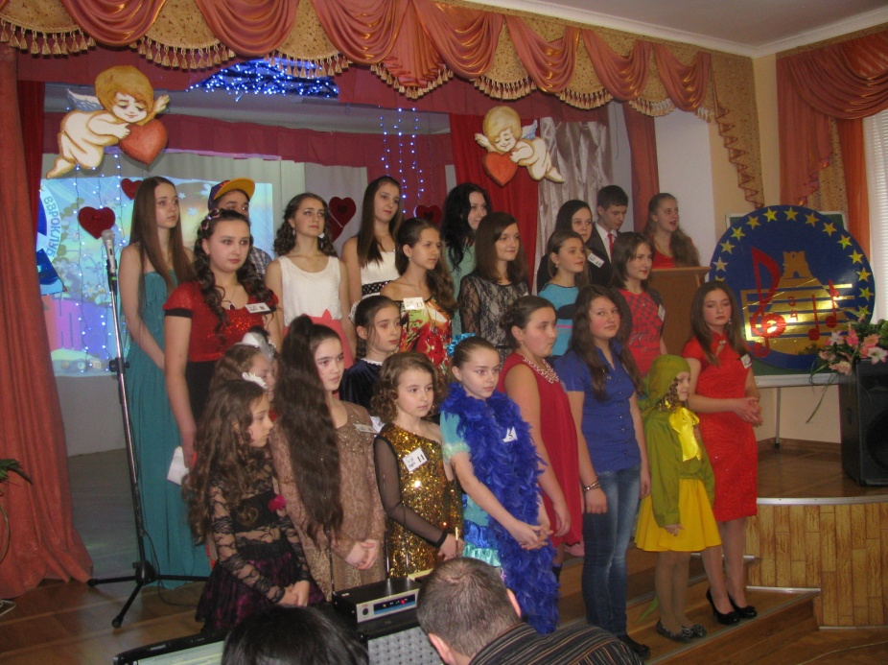

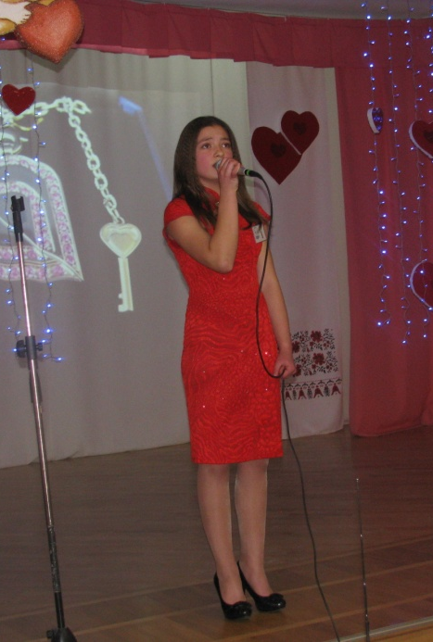

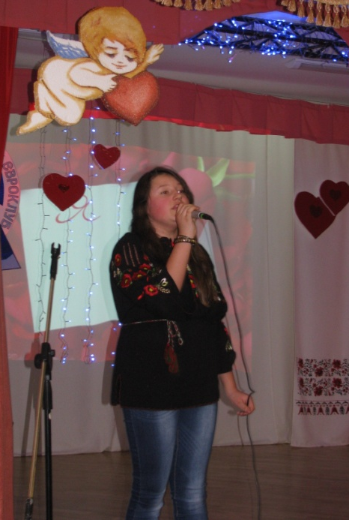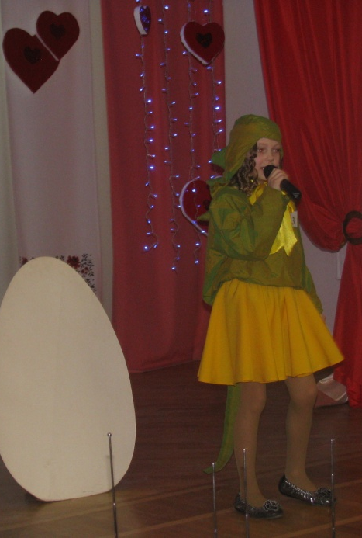

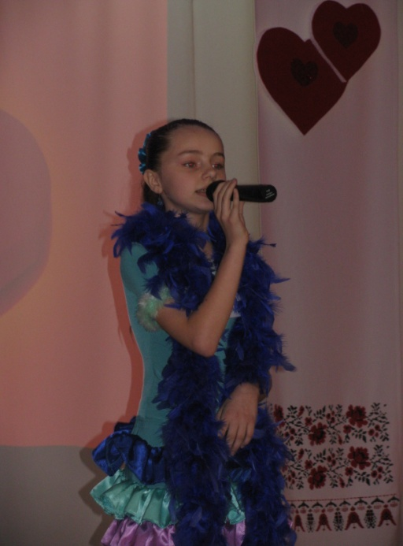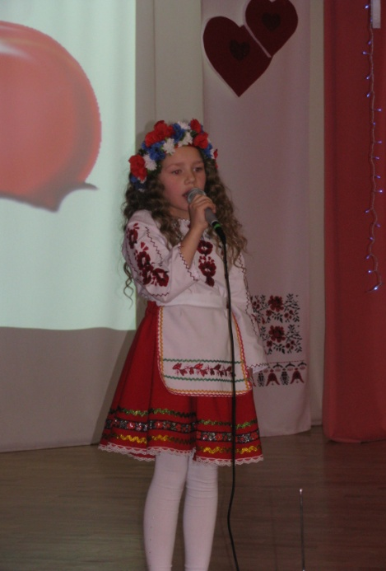

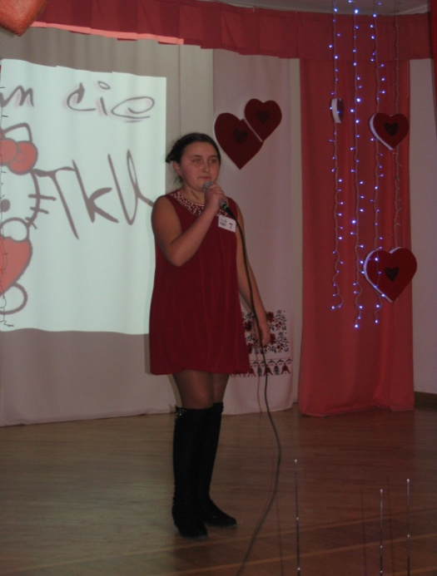

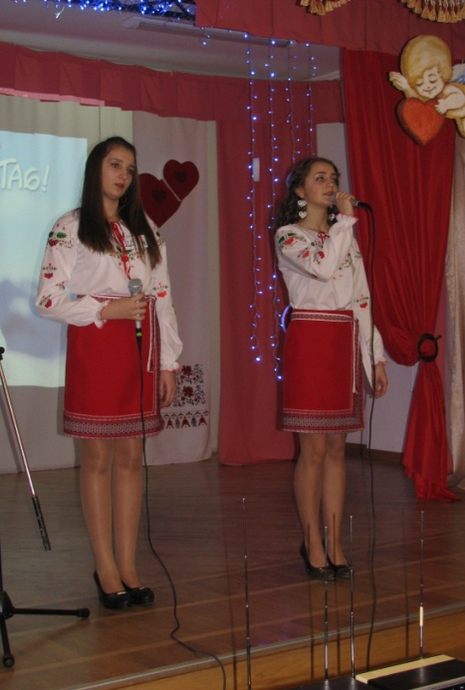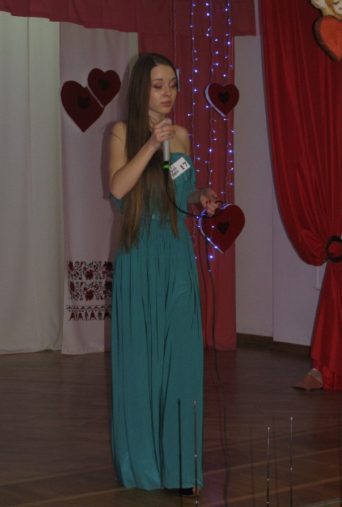

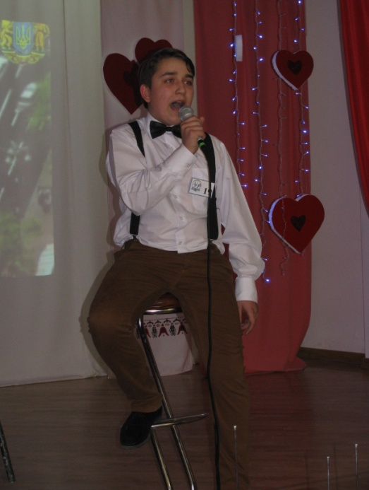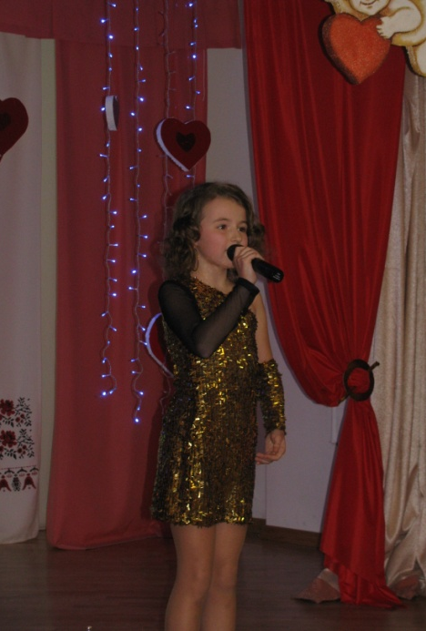

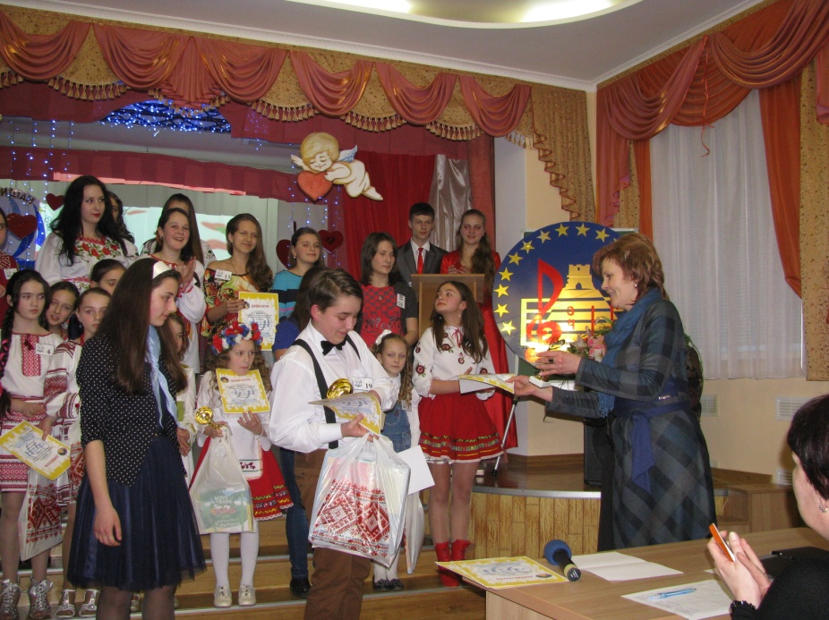

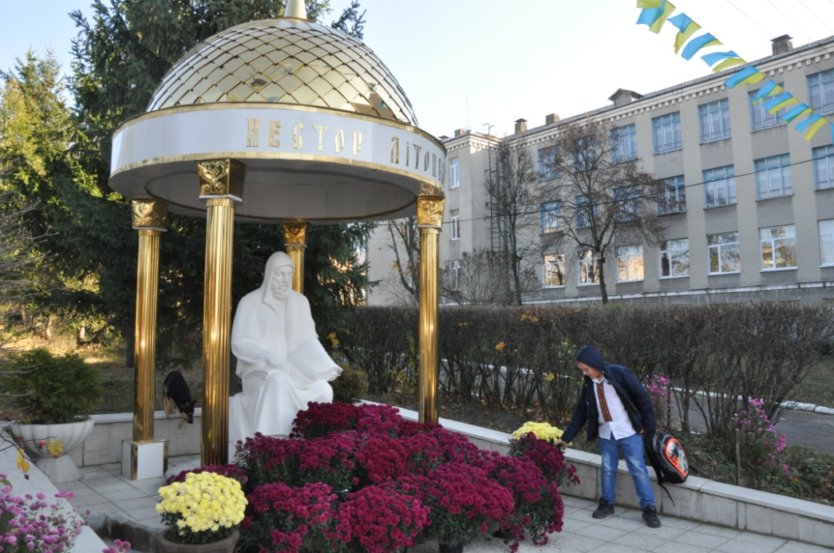

♫ Фанфари.

Ведучий Серед гір чудових в зелені казковій,
Де встає з-за Бони промінь золотий,
Вабить зір в долині перлина Волині,
Кременець величний серцю дорогий.

Ведуча Доброго дня, дорогі друзі, педагоги, батьки, гості – всі, хто завітав на наше свято! Сьогодні, 9-го листопада, у День української писемності та мови та День вшанування пам’яті Преподобного Нестора Літописця, ми започатковуємо добру традицію – відзначати День народження закладу, як велике, радісне свято – свято всієї нашої родини.

Ведучий Увага! До внесення прапора стояти струнко! Прапор Кременецької загальноосвітньої школи-інтернату І-ІІІ ступенів внести!

♫ «Запорізький марш».
(Прапороносець з двома асистентками вносять прапор школи.
Мельничук Ю, Кучер І., Ятчишина І.)

Ведуча Урочистість, присвячена Дню народження закладу освіти, оголошується відкритою!

♫ Гімн України.

Ведуча Сьогодні свято, незабутнє свято
У школі рідній всіх зібрало нас
І, як завжди, гостей у нас багато.
Ми дуже раді всіх вітати вас!

Заходять 3 дівчини з короваями в національних костюмах. Підходять до гостей, вклоняються, ставлять короваї на столики, відходять вбік.

Ведуча За 57 років роботи Кременецької загальноосвітньої школи-інтернату І-ІІІ ступенів на її рахунку багато добрих справ, славних традицій, спортивних звершень. Її випускники з року в рік примножували здобутки школи на районних, обласних та всеукраїнських олімпіадах, у Малій Академії Наук та конкурсах, спортивних змаганнях. Достойно представляли заклад освіти в Україні та за її межами.

Ведучий Ми обіцяємо зберегти в пам’яті славні традиції школи-інтернату. Сьогодні перед лицем усіх присутніх ми хочемо урочисто попрощатися із символами Кременецької загальноосвітньої школи-інтернату та передати їх в «Музей рідної школи».

Ведуча Прошу прапор Кременецької загальноосвітньої школи-інтернату І-ІІІ ступенів передати!
(Прапороносець знімає прапор з флагштока. Асистенти допомагають його скласти. Підходять 3-є дівчат, приймають прапор, відходять вбік.)

♫ Гімн школи-інтернату.

Раптово вбігають хлопчик і дівчинка Байло В. та Владика С.

Дівчинка Зачекайте, зачекайте!
Хлопчик Гостей здалека зустрічайте!

♫ Фанфари. Церковні дзвони.
(Заходить Данило Галицький у супроводі 3 дружинників.

Данило Галицький Б’ю чолом всьому чесному люду! Я Данило Галицький – давньоруський князь і король, захисник земель українських, нащадок великих князів: Володимира Великого, Ярослава Мудрого та Володимира Мономаха. Усе життя своє зберігав та примножував традиції моїх предків. Я об’єднав великі землі Галицькі та Волинські.
Вітаю вас у цей святковий день – День Преподобного Нестора Літописця. Це славетний муж земель Київських, що возвеличував Бога «в тілі своїм і в душі своїй». Казав він нам: «Велика буває користь від учення книжного, бо від книжних слів набираємося мудрості й стриманості…» Для нас залишив він славетний літопис «Повість минулих літ».
Саме в цей день на святій Волинській землі, владою даною мені, нарікаю ваш заклад іменем Волинський ліцей імені Нестора Літописця!
Передаю послання вам від великого князя Київської Русі – Володимира Мономаха.

Зачитує грамоту.
- «Діти мої або хто інший, слухаючи мою грамотицю, не посмійтеся з неї, а прийміть її до свого серця, і не лінуйтеся, а щиро трудіться.
- Що вмієте, того не забувайте, а чого не вмієте, того навчайтесь, – як батько мій, дома сидячи, знав п'ять мов, через те й честь йому була в інших країнах.
- Перш за все не забувайте убогих, а яко можете, по силі годуйте їх і подавайте сиротам. І вдову захистіть, не дайте сильним губити людину.
- Ніколи не майте гордощів у своєму серці і в розумі.
- Старих шануйте, як батька, а молодих, яко братів… при старших годиться мовчати, премудрих слухати, старшим підкорятися, з рівними і молодими мати згоду і бесіду вести без лукавства, а щонайбільше розумом вбирати. Не лютувати словом, не ганьбити нікого в розмові, не сміятися багато. Очі тримати донизу, а душу вгору.
- В домі своєму не ледачкуйте… Брехні остерігайтесь.
- Не проминіть ніколи людину, не привітавши її, і добре слово їй мовте.
- Якщо забуваєте про це, то частіше заглядайте в мою грамотицю: і мені не буде соромно, і вам буде добре…»

Вручає директору.
Вам, нащадки славних князів, передаю це знамено. Оберігайте його, шануйте, своїми здобутками та знаннями примножуйте славу Неньки-України та гідно несіть звання ліцеїста!

Вручає прапор ліцею.

Ведуча Бачимо щоденно ми ваші старання
До спорту й науки жагуче бажання,
До правди, до істини світла іти,
Знаннями міцніти, душею рости.

Ведучий Скарб, що був даний їм Богом усім
Ці учні примножили в кілька разів.
В Храм цей щодня вони ходять учитись
Дар цей зумів їм усім знадобитись.

Ведуча Гідні вони ліцеїста звання
Бо мають розум, спритність, знання,
Ще доброту, любов, повагу
Гаряче серце і відвагу.

Ведучий Сьогодні незвичайний день.
Вступаючи до братства ліцеїстів,
Ми клятви мовимо слова:
«Нести розумне, добре, вічне.»

Ведуча Ось і настав хвилюючий момент нашого свята –
прийняття клятви ліцеїста, яку зачитає учень 9-А класу Черняк Назар. Увага! До прийняття клятви стояти струнко!

Клятва
Ми, діти Кременецької землі, нащадки славних героїв України, учні Волинського ліцею імені Нестора Літописця, приносимо урочисту клятву. Бути гідними слави волинського краю, КЛЯНЕМОСЬ!
Бути вірними святій пам’яті загиблих за волю рідної землі, КЛЯНЕМОСЬ!
Жити, вчитися і працювати на користь українському народові, рідній Україні, КЛЯНЕМОСЬ!
Глибоко оволодівати знаннями, берегти і продовжувати національні традиції українського народу, КЛЯНЕМОСЬ!
Берегти честь Ліцею як найбільшу цінність, бути мужніми, дисциплінованими, наполегливими у навчанні, КЛЯНЕМОСЬ!
Ми, громадяни української держави, перед своїми наставниками, батьками, товаришами, урочисто обіцяємо бути вірними цій клятві і ніколи не зрадити її.
КЛЯНЕМОСЬ! КЛЯНЕМОСЬ! КЛЯНЕМОСЬ!
Хай свідками нашої клятви будуть стіни древньої фортеці
Бони, сині води Ікви, віковічна слава борців за незалежність
Батьківщини.

Данило Галицький І на прощання я хочу вам наступне мовити. Нехай земля свята вас наснажує на добрі та славні діла. Життєва дорога хай рястом стелиться, щоб ви були гідними продовжувачами справ і діянь великих людей України.
(Виходить у супроводі свити).
♫ Фанфари.

Ведуча Вітаємо всіх, хто тільки-но став справжнім ліцеїстом! Це дуже радісний і щасливий момент вашого життя. Відтепер ми повинні йти не тільки вперед, а стрімко і швидко вгору! Тільки так, інакше й бути не може!

Ведучий Звичайно ж не може. Тому що ми тепер – ліцеїсти! Вітаємо вас.

Ведуча Це наша клятва, заповідь священна
Ліцею гімн співаємо усі
Нехай звучить, мелодія врочиста –
Це клич один із сотень голосів.
♫ Гімн ліцею.

Ведуча Ліцей наш рідний – це затишок милий,
Душі і серцю притулок надійний.
Для розуму ріст і для сили підмога,
В усьому зустрінеш ти тут допомогу.

Ведучий Хранить і леліє, піклується, щиро
Про другий наш дім чудовий і милий.
Про учнів турбується, дбає постійно
Директор ліцею – талановитий, надійний.

Ведуча Слово для привітання надається директору ліцею Мишку Володимиру Івановичу.
Виступ директора.

Ведучий Зі словами привітань до вас звертається
Виступ гостей.

Ведуча Дорогі друзі! Ми ще раз вітаємо вас із сьогоднішнім святом – Днем народження ліцею та посвятою в ліцеїсти! Будьте повноправними господарями цього священного Храму Науки. Нехай славою встеляється ваш подальший шлях.

Ведучий Увага! До виносу прапора Волинського ліцею імені Нестора Літописця стояти струнко! Прапор винести!

♫ «Запорізький марш».
(Прапороносець з двома асистентками виносять прапор ліцею.
Мельничук Ю, Кучер І., Ятчишина І. За ними йдуть 3 дівчини з прапором школи-інтернату.)

Ведуча Урочистість, присвячена Дню народження ліцею та посвяті в ліцеїсти, оголошується закритою!

♫ Гімн України.

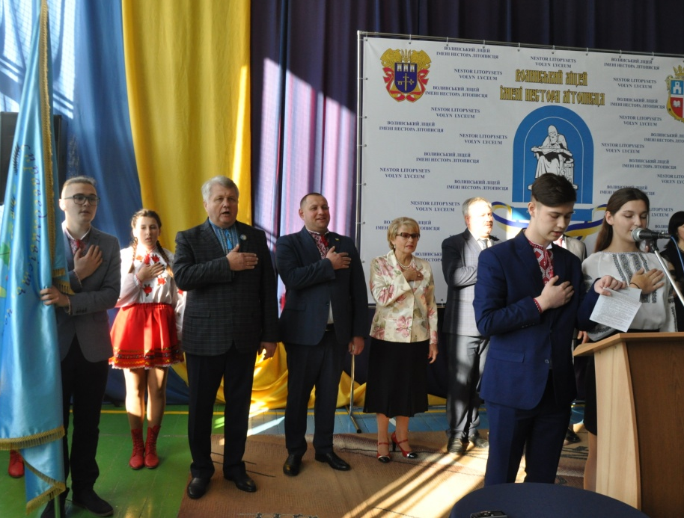

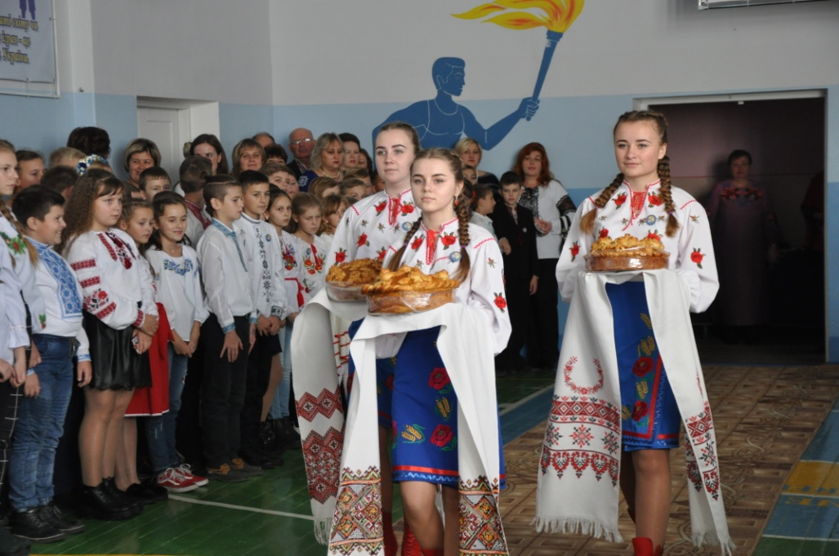

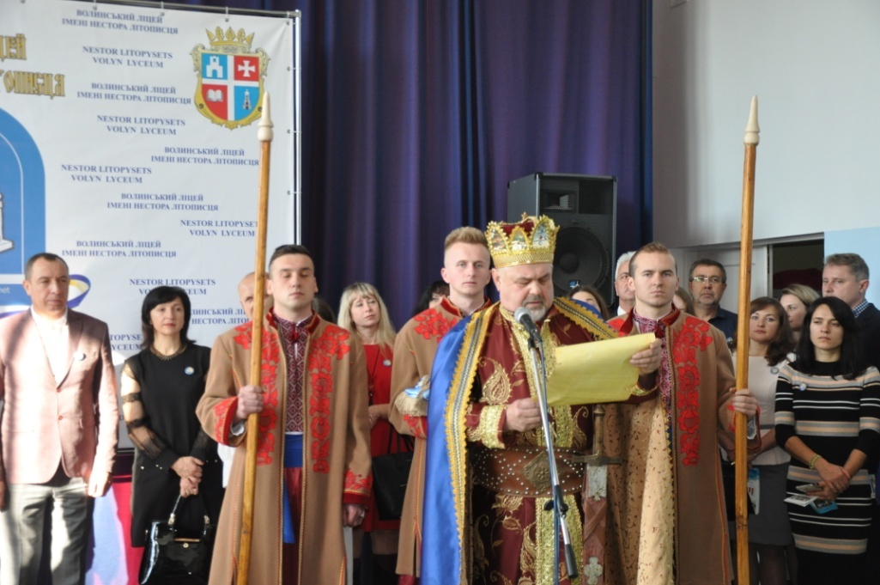

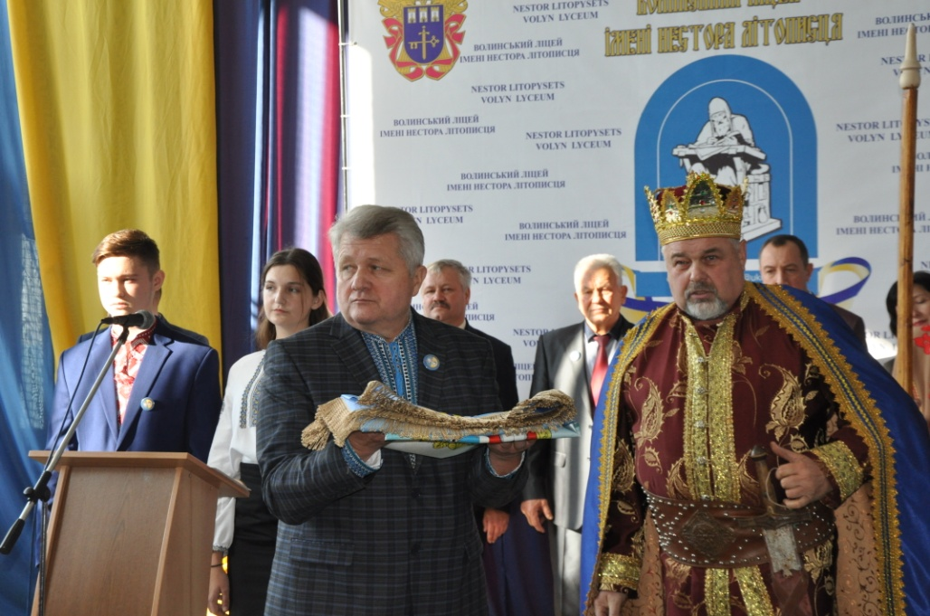

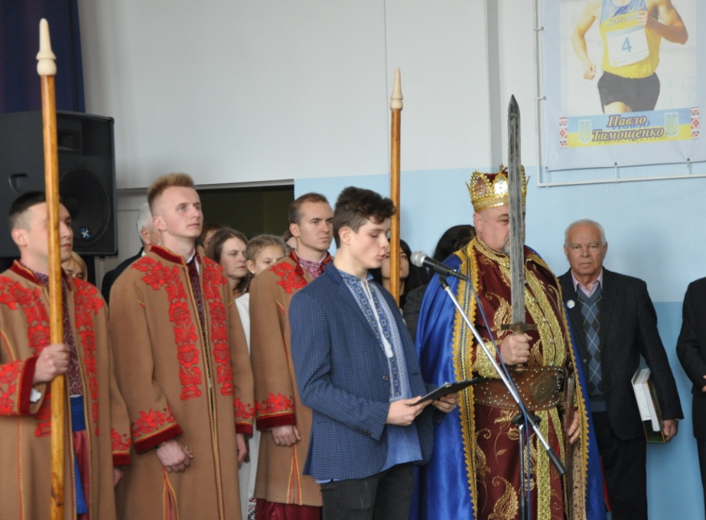

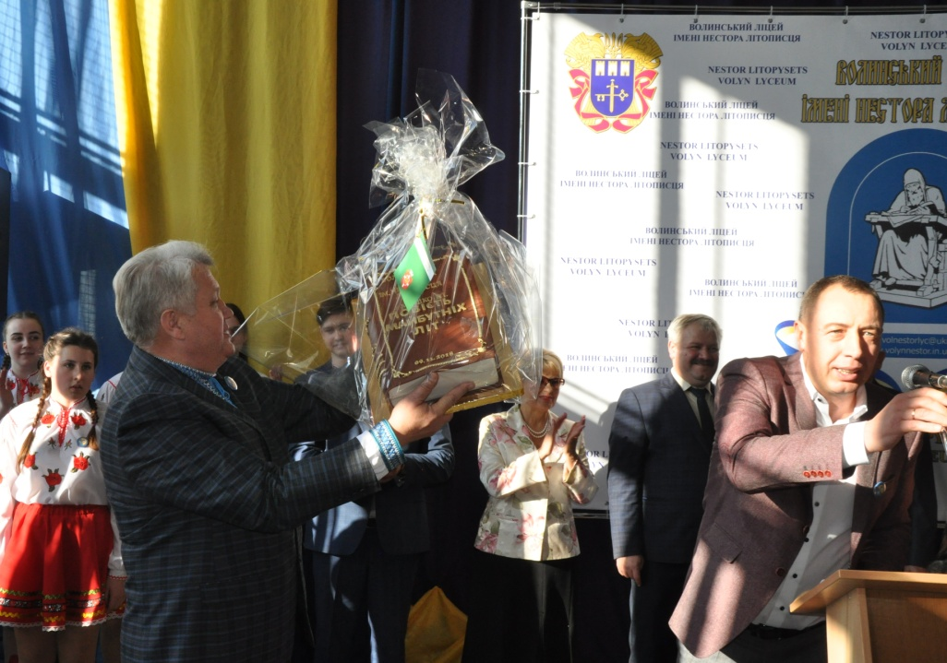

Сценарій танцювального марафону

Мета:
- вчити дітей працювати в колективі, бути одною командою;
- естетичне виховання учнів засобами хореографії;
- сприяти розвитку різних напрямів сучасної хореографії;
- формувати високу індивідуальну естетичну культуру;
- популяризувати серед дітей та молоді змістовне культурне дозвілля.
Завдання:
- розширення світогляду вихованців в області хореографічного мистецтва;
- розвиток хореографічного мистецтва;
- виявлення і підтримка молодих талантів, надання їм можливості реалізувати свій творчий потенціал;
- створення умов для виховання художнього смаку;
- організація змістовного дозвілля дітей;
- пропаганда здорового способу життя.

Вік учасників: учні 1-4 класів.

Обладнання:
акустична система,
мікрофон,
проектор,
екран,
презентація,
фонограми,
відеоролики «Just Dance».

Ведуча Доброго дня, дорогі друзі! Я дуже рада бачити всіх вас у цьому залі! І відразу хочу задати одне запитання: скажіть, хто з вас не любить танцювати? Напевно, серед вас не знайдеться байдужих до танців. Є такі? Що ж, я впевнена, що до кінця заходу нам вдасться переконати вас у протилежному.

Ведучий Жодне свято не обходиться без танців. І хай не всі вміють танцювати, але безумовно одне: краса танцю зрозуміла всім. Танець – хвилюючий і найпрекрасніший вид мистецтва, бо не тільки відображає життя, а й сам є життям. А ще він виховує, вчить культури поведінки.

Ведуча Танці – це емоційна насолода. Вони розвивають почуття, виробляють правильну поставу, піднімають настрій. Ось і сьогодні, ми всі тут зібрались заради танцю. Сьогодні в нашому ліцеї відбудеться чудове дійство «Just Danсе», що означає «просто танцюй».

Ведучий У нашому святі братимуть участь команди 1-4 класів. Вони продемонструють свої танцювальні здібності, відкриють нам світ танцю, гарно і весело проведуть час.

Ведуча Конкурсна програма складатиметься з двох турів. У першому кожен клас представить обов’язковий танець, у другому – ми всі разом: з батьками, вчителями та гостями будемо виконувати інтеграційні танці.

Ведучий Оцінювати виступи наших учасників ми запросили людей, які не уявляють свого життя без танцю, бо танець став їх професією. Дозвольте представити вам наше високоповажне журі: суддя міжнародної федерації сучасного танцю України, керівник мистецького центру «Антре Art Family» Трофимлюк Олена Миколаївна.

Ведуча Тренер мистецького центру «Антре Art Family» Гайданакіс Олександра Миколаївна.

Ведучий Керівник народно-аматорського ансамблю танцю «Орієнталь» та засновник танцювальної студії сучасного танцю Запольська Іванна Миколаївна.

Ведуча Наші судді будуть оцінювати виступи за такими критеріями:
- відповідність стилю,
- якість виконання (музичність та емоційність),
- синхронність,
- фігури, варіація, використання танцювального майданчика,
- розкриття художнього образу,
- костюми.

Ведучий Аплодисменти нашому вельмишановному журі. А зараз я хочу, щоб ви гучними оплесками привітали своїх вчителів батьків та гостей, які вболівають за вас та прийшли вас підтримати.

Ведуча Любі друзі, для того, щоб ми з вами трошки розігрілися, набралися впевненості та відчули себе одною великою і дружньою командою, пропоную вам зійтися до середини і звернути увагу на наш екран.

Ведучий На ньому будуть демонструватися нескладні танцювальні рухи. Вам потрібно бути уважними і повторювати за персонажами те, що вони будуть робити. Це завдання журі не оцінює, а просто насолоджується нашим виконанням. А ще краще можете приєднатися до нас. Думаю, що вам сподобається. Поїхали!

JD Makarena.

Ведуча Молодці! Давайте ми самі собі поаплодуємо! І я запрошую вас зайняти свої місця.
(Танцюристи займають свої місця.)

Ведучий А зараз я знову хочу задати вам запитання:
- Які танці ви знаєте? (Відповіді.)
- Які танці ми називаємо сучасними? (Відповіді.)
У своєму місці і в свій час кожен танець можна назвати сучасним. А в наш час, коли розвиваються танці, що виконуються під електронну музику і відроджуються латиноамериканські танці, взагалі складно виділити один сучасний танцювальний стиль.

Ведуча Кожен рік сучасні танці поповнюються новими популярними зразками, які створюються на основі уже існуючих або це зовсім нові композиції, стилі. Деякі з них швидко забуваються, а інші залишаються у скарбниці хореографічного мистецтва.

Ведучий Сучасний танець відрізняється швидким ритмом, різкістю рухів, яскравістю емоцій – від яскраво-експресивних до тьмяно-депресивних – в залежності від настрою окремо взятого танцюриста і стану справ у світі. І сьогодні ми з вами спробуємо свої сили у цікавому танцювальному напрямку – хіп-хоп та продемонструємо початкові вміння виконувати його елементи.

Ведуча Хіп-хоп, на даний час, – це напрям в сучасній культурі, який включає в себе: настінний розпис – графіті; унікальний по своїй пластичності танець брейк-денс (break-dance); стиль одягу, манеру одягатись в спортивний одяг; і музичний напрям РЕП.

Ведучий Отож, розпочати нашу обов’язкову програму я запрошую найвеселішу команду сьогоднішнього дійства – учнів
4-А класу. Вони навіть підібрали собі відповідну назву «Веселунчики». Зустрічайте і підтримайте їх бурхливими оплесками!

4-А клас «Веселунчики».

Ведуча Чудовий початок нашого дійства. Дякуємо «Веселунчикам»! Аплодуємо вам і запрошуємо зайняти свої місця.
Ведучий А танцювальну естафету приймає команда учнів 4-Б класу із теплою і сонячною назвою «Соняшник». Їх стільки, скільки зерняток у соняшника і вони бажають вам «смачного» перегляду. Запрошуємо!

4-Б клас «Соняшник».

Ведуча Дякуємо нашим сонячним танцюристам. Від їх жовтих футболок повітря в залі стало на кілька градусів тепліше. Бурхливими оваціями проводжаємо їх на місця.

Ведучий А зараз я знову пропоную всім об’єднатися в одну команду і продовжити наш танцювальний марафон. Увага на екран!

JD Waka waka.

Ведуча Молодці! Жоден наш виступ не обходиться без гучних аплодисментів. Не скупіться дарувати їх один одному. Займаємо свої місця.

Ведучий А на нашу імпровізовану сцену вже впевненим кроком поспішає яскрава і непередбачувана команда учнів 3-А класу із цікавою назвою «Задаваки». Це ще ті танцюристи. Своїм запалом вони дадуть жару будь-кому. І я впевнена, що їх виступ зараз засвітить наш танцпол щирими посмішками. Зустрічайте!
3-А клас «Задаваки».

Ведуча Дякуємо «Задавакам»! Задали жару, чи не так? А я з великим задоволенням запрошую продемонструвати свої танцювальні вміння команду учнів 3-Б класу. Для сьогоднішнього виступу вони обрали собі назву «Живчики». Отож, «Живчики», на сцену! А ми не забуваємо аплодувати.

3-Б клас «Живчики».

Ведучий Дякуємо нашим «Живчикам»! Молодці! Проводжаємо вас на місце і не забуваємо аплодувати! Паралель третіх класів завершила свій показовий виступ і це означає, що настав час для спільного танцю. Гайда до середини і увага на екран!

JD What Makes You Beautiful.

Ведуча Молодці! Діти, ви не перестаєте нас дивувати своїми танцювальними здібностями та вправністю. Займаємо свої місця в залі. Мені здається всі вже помітили, з яким нетерпінням чекають свого виходу на танцпол учні 2-А класу. Своїй гіперактивній команді вони обрали назву «Бешкетники». Взагалі-то вони бешкетники в позитивному значенні цього слова. Отож, «Бешкетники», вперед!

2-А клас «Бешкетники».

Ведучий Молодці, «Бешкетники», не підвели. Під бурхливі оплески глядачів і вболівальників поспішайте в зал. А свій танець нам зараз будуть презентувати веселі, дружні і стрибучі учні 2-Б класу, а відсьогодні «Капітошки»! Ваш виступ!

2-Б клас «Капітошки».

Ведуча Дякуємо, дякуємо нашим «Капітошкам». Проводжаємо їх аплодисментами. Без перерви на рекламу до свого виступу вже готові учні 2-В класу. Їх мало, але всі вони яскраві та барвисті квіточки одного віночка, бо саме так називається їхня команда «Віночок».

2-В клас «Віночок».

Ведучий Дякуємо «Віночку» і особисто кожній квіточці за виступ. Їх сьогодні мало, але всі вони дуже старались. Сподіваємось, що журі це помітили. Аплодуємо нашим танцюристам!

Ведуча Ще одна паралель закінчила свій виступ і це означає, що настав час для спільного танцю. Сходимось до середини. Напевно, всі з вас бачили мультфільм про єгипетську мумію. Виявляється, навіть мумії полюбляють танцювати у темряві. І ви зараз у цьому переконаєтесь. Отож, увага на екран!

JD «Мі Мі Мі».

Ведучий Я з великим задоволенням запрошую на танцювальний майданчик наймолодших учасників нашого свята, непосидючу команду 1-А класу «Пострибунчики»!

1-А клас «Пострибунчики».

Ведуча І завершують нашу конкурсну програму не менш активні учні 1-Б класу. Їх команда називаються «Бджілки»! І це не випадково. Хоча вони ще зовсім маленькі, та вже багато знають. На уроці – уважні і старанні, а на перерві люблять політати… адже вони «Бджілки»! Не шкодуйте оплесків для наших «Бджілок»!

1-Б клас «Бджілки».

Ведучий Дякуємо аплодисментами нашим «Бджілкам» і запрошуємо зайняти свої місця в залі. А на завершення я знову запрошую вас об’єднатися в одну велику команду. І знову задаю вам запитання: - Скажіть, яка зараз пора року? - Які свята відмічають взимку? - А кого діти з нетерпінням чекають у ці зимова дні? Звісно, святого Миколая. Це буде за кілька днів. А сьогодні до нас завітав веселий Санта Клаус, який обожнює танцювати. Отож, увага на екран.

JD Santa.
Ведуча Молодці, діти! Прошу займати свої місця. Я впевнена, що святий Миколай підглядає за нами у віконечко і за цей веселий танець обов’язково принесе вам чудовий подарунок. А чи знаєте ви, що заняття танцями знімають зайве м’язове та нервове напруження, підвищують фізичне здоров’я та покращують емоційний стан?

Ведучий Тому, танцюйте! Відкривайтесь самі та відкривайте для себе нові можливості, отримуйте море позитиву та емоцій. Танцюючи ви завжди будете в гарному настрої та в прекрасній фізичній формі.

Ведуча А зараз настав час для підведення підсумків та оголошення результатів. Тож надамо слово нашому шановному журі.

Туш.

Ведучий Давайте бурхливими оплесками подякуємо нашим суддям за працю! Дякуємо, що ви були сьогодні з нами. Маємо надію, що вам сподобалось. А ще сподіваємось, що відсьогодні шанувальників танцювального мистецтва побільшає.

Ведуча Любі діти, шановні дорослі, наш захід підійшов до завершення. Маємо надію, що час, проведений з нами, був для вас корисним і цікавим.

Ведучий Бажаємо вам зберегти свою енергію і запал до наступних наших зустрічей. Танцюйте, насолоджуйтесь, відпочивайте, адже рух – це життя й енергія! Дякуємо за увагу! Нехай гарний настрій не полишає вас! До нових зустрічей

